**ĐẠI HỌC QUỐC GIA THÀNH PHỐ HỒ CHÍ MINH**

**TRƯỜNG ĐẠI HỌC CÔNG NGHỆ THÔNG TIN**

**BÁO CÁO ĐỒ ÁN**

**MÔN: NHẬP MÔN CÔNG NGHỆ PHẦN MỀM**

**ĐỀ TÀI**

**QUẢN LÍ TIỆC CƯỚI**

**Giảng viên hướng dẫn:** Đặng Việt Dũng

**Sinh viên thực hiện:**

|  |  |
| --- | --- |
| Nguyễn Đoàn Khắc Huy | 21522151 |
| Trần Tuyết Minh | 21521144 |
| Phan Trọng Đĩnh | 22520253 |
|  |  |
|  |  |

**TP. Hồ Chí Minh, tháng 6, năm 2024**

# LỜI CẢM ƠN

Đầu tiên, chúng em xin gửi lời cảm ơn chân thành đến tập thể quý Thầy Cô Trường Đại học Công nghệ thông tin – Đại học Quốc gia TP. HCM đã giúp cho chúng em có những kiến thức cơ bản làm nền tảng để thực hiện đề tài này.

Đặc biệt, chúng em xin gửi lời cảm ơn và lòng biết ơn sâu sắc nhất tới Thầy Đặng Việt Dũng(Giảng viên lý thuyết môn Nhập môn Công nghệ phần mềm). Thầy đã trực tiếp hướng dẫn tận tình, sửa chữa và đóng góp nhiều ý kiến quý báu giúp chúng em hoàn thành tốt báo cáo môn học của mình.

Trong thời gian một học kỳ thực hiện đề tài, chúng em đã vận dụng những kiến thức nền tảng đã tích lũy đồng thời kết hợp với việc học hỏi và nghiên cứu những kiến thức mới để hoàn thành bài báo cáo đồ án tốt nhất. Tuy nhiên, trong quá trình thực hiện, chúng em không tránh khỏi những thiếu sót. Chính vì vậy, chúng em rất mong nhận được sự góp ý từ phía Thầy nhằm hoàn thiện cũng như nâng cao kiến thức môn Nhập môn Công nghệ phần mềm và chuẩn bị tốt cho các đề tài khác trong tương lai.

Một lần nữa, chúng em xin chân thành cảm ơn các quý Thầy Cô!

Thành phố Hồ Chí Minh, tháng 6, năm 2024

Nhóm sinh viên thực hiện

# NHẬN XÉT CỦA GIẢNG VIÊN

# MỤC LỤC

LỜI CẢM ƠN 2

NHẬN XÉT CỦA GIẢNG VIÊN 3

MỤC LỤC 4

MỤC LỤC HÌNH ẢNH 7

CHƯƠNG 1: GIỚI THIỆU BÀI TOÁN CẦN GIẢI QUYẾT, MÔ TẢ QUY TRÌNH THỰC HIỆN CÁC CÔNG VIỆC CHÍNH 9

1.1. Giới thiệu bài toán 9

1.2. Quy trình thực hiện các công việc chính 9

CHƯƠNG 2: XÁC ĐỊNH VÀ MÔ HÌNH HÓA YÊU CẦU PHẦN MỀM 11

2.1. Phân loại các yêu cầu phần mềm 11

2.1.1. Yêu cầu nghiệp vụ 11

2.1.2. Yêu cầu tiến hóa 13

2.1.3. Yêu cầu hiệu quả 14

2.1.4. Yêu cầu tiện dụng 14

2.1.5. Yêu cầu tương thích 15

2.1.6. Yêu cầu bảo mật 15

2.1.7. Yêu cầu an toàn 16

2.1.8. Yêu cầu công nghệ 16

2.2. Bảng trách nhiệm cho từng loại yêu cầu 17

2.2.1. Yêu cầu nghiệp vụ 17

2.2.2. Yêu cầu tiến hóa 18

2.2.3. Yêu cầu hiệu quả 19

2.2.4. Yêu cầu tiện dụng 19

2.2.5. Yêu cầu tương thích 20

2.2.6. Yêu cầu bảo mật 21

2.2.7. Yêu cầu an toàn 21

2.3. Sơ đồ luồng dữ liệu cho từng yêu cầu 21

2.3.1. Sơ đồ luồng dữ liệu cho yêu cầu Tiếp nhận sảnh 21

2.3.3. Sơ đồ luồng dữ liệu cho yêu cầu Tra cứu tiệc cưới 27

2.3.4. Sơ đồ luồng dữ liệu cho yêu cầu Lập hóa đơn thanh toán 28

2.3.5. Sơ đồ luồng dữ liệu cho yêu cầu Lập báo cáo tháng 30

2.3.6. Sơ đồ luồng dữ liệu cho yêu cầu thay đổi quy định 32

CHƯƠNG 3: THIẾT KẾ HỆ THỐNG 38

CHƯƠNG 4: THIẾT KẾ DỮ LIỆU 39

4.1. Thuật toán lập sơ đồ logic 39

4.1.1. Bước 1: Xét yêu cầu Tiếp nhận sảnh 39

4.1.2. Bước 2: Xét yêu cầu Nhận đặt tiệc cưới 41

4.1.3. Bước 3: Xét yêu cầu Tra cứu tiệc cưới 43

a. Thiết kế dữ liệu với tính đúng đắn 43

4.1.4. Bước 4: Xét yêu cầu hóa đơn thanh toán 43

4.1.5. Bước 5: Xét yêu cầu Lập báo cáo tháng 46

4.3. Danh sách các bảng dữ liệu (table) trong sơ đồ 48

4.4. Mô tả từng bảng dữ liệu 49

4.4.1. Bảng SANHINFOR 49

4.4.2. Bảng KHACHHANG 50

4.4.3. Bảng TIEC 50

4.4.4. Bảng MONAN 51

4.4.6. Bảng HOADON 51

4.4.7. Bảng NHANVIEN 52

4.4.8. Bảng NHANVIENINUSE 52

4.4.9. Bảng MONANINUSE 52

4.4.10. Bảng DICHVUINUSE 53

4.4.11. Bảng BAOCAO 53

CHƯƠNG 5: THIẾT KẾ GIAO DIỆN 55

5.1. Sơ đồ liên kết các màn hình 55

5.2. Danh sách các màn hình 56

5.3. Mô tả các màn hình 58

5.3.1. Màn hình trang chủ 58

5.3.2. Màn hình Tiếp nhận sảnh 61

5.3.3. Màn hình Màn hình Thêm Sảnh 62

5.3.4. Màn hình Chỉnh sửa sảnh 64

5.3.5. Màn hình Món Ăn 65

5.3.6. Màn hình Thêm Món Ăn 66

5.3.7. Màn hình Chỉnh sửa món ăn 68

5.3.8. Màn hình Dịch vụ 70

5.3.9. Màn hình Thêm dịch vụ 71

5.3.10. Màn hình Chỉnh sửa dịch vụ 73

5.3.11. Màn hình Danh sách nhân viên 74

5.3.12. Màn hình Thêm nhân viên 76

5.3.13. Màn hình Chỉnh sửa nhân viên 78

5.3.14. Màn hình Tra cứu tiệc cưới 79

5.3.15. Màn hình Đặt tiệc cưới 80

5.3.16. Màn hình Báo cáo tháng 83

5.3.17. Màn hình Đăng nhập 84

5.3.18. Màn hình Trạng thái sảnh 86

# MỤC LỤC HÌNH ẢNH

Hình 1.1 Mô hình thác nước cải tiến 8

Hình 2.1 Sơ đồ luồng dữ liệu cho yêu cầu Tiếp nhận sảnh 21

Hình 2.2 Sơ đồ luồng dữ liệu cho yêu cầu Nhận đặt tiệc cưới 24

Hình 2.4 Sơ đồ luồng dữ liệu cho yêu cầu Tra cứu tiệc cưới 26

Hình 2.7 Sơ đồ luồng dữ liệu cho yêu cầu Thêm, bớt, cập nhật sảnh và đơn giá tối thiểu tương ứng 32

Hình 2.8 Sơ đồ luồng dữ liệu cho thay đổi cập nhật món ăn 33

Hình 4.1 Thiết kế dữ liệu TNDL với tính đúng đắn 39

Hình 5.1 Sơ đồ liên kết các màn hình 54

Hình 5.2 Màn hình chính (dạng đầy đủ) 57

Hình 5.3 Màn hình chính (dạng thu gọn) 58

Hình 5.4 Màn hình Tiếp nhận sảnh 60

Hình 5.5 Màn hình Thêm Sảnh 61

Hình 5.6 Màn hình Chỉnh sửa sảnh 63

Hình 5.7 Màn hình Món Ăn 64

Hình 5.8 Màn hình Thêm Món Ăn 66

Hình 5.9 Màn hình Chỉnh sửa món ăn 68

Hình 5.10 Màn hình Dịch vụ 69

Hình 5.11 Màn hình Thêm dịch vụ 70

Hình 5.12 Màn hình Chỉnh sửa dịch vụ 72

Hình 5.13 Màn hình Danh sách nhân viên 73

Hình 5.13 Màn hình Thêm nhân viên 75

Hình 5.13 Màn hình Chỉnh sửa nhân viên 77

Hình 5.13 Màn hình Tra cứu tiệc cưới 78

Hình 5.13 Màn hình Đặt tiệc cưới 79

Hình 5.13 Màn hình Báo cáo tháng 82

Hình 5.13 Màn hình Đăng nhập 84

Hình 5.13 Màn hình Trạng thái sảnh 85

# CHƯƠNG 1: GIỚI THIỆU BÀI TOÁN CẦN GIẢI QUYẾT, MÔ TẢ QUY TRÌNH THỰC HIỆN CÁC CÔNG VIỆC CHÍNH

## 1.1. Giới thiệu bài toán

Nền kinh tế Việt Nam đang trong quá trình hội nhập quốc tế, việc áp dụng khoa học kỹ thuật và công nghệ thông tin vào các hoạt động kinh tế là rất cần thiết. Đối với các công ty chuyên tổ chức tiệc cưới, việc quản lý các thông tin như danh sách khách mời, thực đơn, lịch trình sự kiện, và ngân sách một cách truyền thống rất dễ gây ra sai sót và tốn nhiều thời gian. Vì vậy, việc tạo ra một phần mềm quản lý tiệc cưới chuyên nghiệp để theo dõi toàn bộ quá trình từ việc lên kế hoạch, chuẩn bị đến thực hiện tiệc cưới là vô cùng cần thiết. Phần mềm này không chỉ giúp tiết kiệm thời gian mà còn nâng cao độ chính xác và hiệu quả trong công việc, mang lại sự hài lòng tối đa cho khách hàng.

## 1.2. Quy trình thực hiện các công việc chính

Nhóm chúng em lựa chọn mô hình thác nước cải tiến để quản lý quy trình của nhóm:

Hình 1.1 Mô hình thác nước cải tiến

**Khảo sát hiện trạng:** Bước này tập trung vào việc khảo sát và hiểu rõ nhu cầu và yêu cầu của người dùng đối với phần mềm. Việc khảo sát nhu cầu sẽ giúp xác định rõ mục tiêu và phạm vi của dự án, đồng thời định hình các yêu cầu cần được thiết kế và triển khai trong phần mềm để đáp ứng nhu cầu thực tế của người dùng.

**Xác định yêu cầu:** Bước này tập trung vào việc xác định các yêu cầu của khách hàng hoặc người dùng đối với phần mềm mới hoặc phiên bản cải tiến, làm rõ các ràng buộc và rủi ro, thu thập phản hồi và yêu cầu chi tiết để hiểu rõ nhu cầu và mong muốn của khách hàng.

**Phân tích:** Bước này liên quan đến phân tích yêu cầu đã xác định và xác định các chức năng, quy trình và luồng dữ liệu cần thiết cho phần mềm. Đây là giai đoạn thiết kế cấu trúc và xây dựng mô hình hệ thống.

**Thiết kế:** Bước này liên quan đến thiết kế chi tiết của phần mềm. Chúng ta sẽ tạo ra các bản thiết kế cho giao diện người dùng, cấu trúc dữ liệu, cơ sở dữ liệu và các thành phần khác của hệ thống. Mục tiêu là tạo ra một thiết kế tổng thể cho phần mềm theo các yêu cầu đã xác định.

**Cài đặt:** Bước này tập trung vào việc triển khai các thiết kế đã được xác định trong bước trước đó. Lập trình viên sẽ viết mã, xây dựng các thành phần và triển khai phần mềm theo thiết kế đã hoàn chỉnh.

**Kiểm chứng:** Bước này tập trung vào việc kiểm tra và xác nhận tính chính xác và hoạt động đúng đắn của phần mềm. Tiến hành các bước kiểm thử chức năng, kiểm thử tự động, và kiểm tra lỗi để đảm bảo rằng phần mềm đáp ứng đúng các yêu cầu đã xác định trong bước trước đó. Qua quá trình này, các lỗi và sự cố sẽ được phát hiện, ghi nhận và sửa chữa để đảm bảo rằng phần mềm hoạt động một cách đáng tin cậy và ổn định.

**Triển khai:** Lúc này sản phẩm sẽ được mang đến cho người dùng sử dụng trong thực tế. Ngoài ra giai đoạn này, người dùng sẽ có nhiều góp ý hơn cho sản phẩm, vì thế đội ngũ bảo trì sẽ tiến hành thu góp ý kiến và tiến hành bảo trì sản phẩm định kỳ để khắc phục các lỗi còn tồn đọng và nâng cấp sản phẩm để đáp ứng nhu cầu của người dùng hơn. Quá trình triển khai có thể bao gồm việc cài đặt phần mềm trên hệ thống hoặc máy chủ, đào tạo người dùng cuối và chuyển giao hệ thống cho khách hàng.

# CHƯƠNG 2: XÁC ĐỊNH VÀ MÔ HÌNH HÓA YÊU CẦU PHẦN MỀM

## 2.1. Phân loại các yêu cầu phần mềm

### 2.1.1. Yêu cầu nghiệp vụ

|  |  |  |  |  |
| --- | --- | --- | --- | --- |
| STT | Tên yêu cầu | Biểu mẫu | Qui định | Ghi chú |
| 1 | Tiếp nhận sảnh | BM1 | QĐ1 |  |
| 2 | Đặt tiệc cưới, món ăn và dịch vụ | BM2 | QĐ2 |  |
| 3 | Tra cứu tiệc cưới | BM3 |  |  |
| 4 | Lập hóa đơn thanh toán | BM4 | QĐ4 |  |
| 5 | Lập báo cáo tháng | BM5 | QĐ5 |  |
| 6 | Thay đổi qui định |  | QĐ6 |  |

#### 2.1.1.1. Biểu mẫu 1 và quy định 1

|  |  |  |  |  |  |  |
| --- | --- | --- | --- | --- | --- | --- |
| **BM1:** | | **Danh Sách Sảnh** | | | | |
| **STT** | **Tên Sảnh** | | **Loại Sảnh** | **Số Lượng Bàn Tối Đa** | **Đơn Giá Bàn Tối Thiểu** | **Ghi Chú** |
| 1 |  | |  |  |  |  |
| 2 |  | |  |  |  |  |

QĐ1: Có 5 loại Sảnh (A, B, C, D, E) với đơn giá bàn tối thiểu tương ứng là (1.000.000, 1.100.000, 1.200.000, 1.400.000, 1.600.000).

#### 2.1.1.2. Biểu mẫu 2 và quy định 2

| **BM2:** | | **Đặt Tiệc Cưới** | | | |
| --- | --- | --- | --- | --- | --- |
| Tên chú rễ: | | | Tên cô dâu: | | Điện thoại: |
| Ngày đãi tiệc: | | | Ca: | | Sảnh: |
| Tiền đặt cọc: | | | Số lượng bàn: | | Số bàn dự trữ: |
| Đặt bàn | | | | | |
| **STT** | **Tên Món Ăn** | | | **Đơn Giá** | **Ghi Chú** |
| 1 |  | | |  |  |
| 2 |  | | |  |  |
| Các dịch vụ khác | | | | | |
| STT | Dịch vụ | | | Số lượng | Đơn giá |
| 1 |  | | |  |  |
| 2 |  | | |  |  |

QĐ2: Chỉ nhận đặt tiệc khi sảnh chưa có người đặt (tương ứng với ngày và ca). Có hai ca (Trưa, Tối). Ngoài ra có 20 dịch vụ, 100 món ăn.

#### 2.1.1.3. Biểu mẫu 3 và quy định 3

|  |  |  |  |  |  |  |  |
| --- | --- | --- | --- | --- | --- | --- | --- |
| **BM3:** | | **Danh Sách Tiệc Cưới** | | | | | |
| **STT** | **Tên Chú Rễ** | | **Tên Cô Dâu** | **Sảnh** | **Ngày** | **Giờ** | **Số Lượng Bàn** |
| 1 |  | |  |  |  |  |  |
| 2 |  | |  |  |  |  |  |

#### 2.1.1.4. Biểu mẫu 4 và quy định 4

|  |  |  |  |  |  |  |
| --- | --- | --- | --- | --- | --- | --- |
| **BMBM4::** | | **Hóa Đơn Thanh Toán** | | | | |
| Tên chú rễ: | | | | Tên cô dâu: | | Ngày thanh toán: |
| Số lượng bàn: | | | | Đơn giá bàn: | | Tổng tiền bàn: |
| **STT** | **Dịch Vụ** | | **Số Lượng** | | **Đơn Giá** | **Thành Tiền** |
| 1 |  | |  | |  |  |
| 2 |  | |  | |  |  |
| Tổng tiền dịch vụ: | | | | | | |
| Tổng tiền hóa đơn: | | | | | | |
| Tiền đặt cọc: | | | | | | |
| Còn lại: | | | | | | |

QĐ4: Đơn giá thanh toán các dich vụ được tính theo đơn giá trong phiếu đặt tiệc cưới. Ngày thanh toán trùng với ngày đãi tiệc, thanh toán trễ phạt 1% ngày.

#### 2.1.1.5. Biểu mẫu 5

|  |  |  |  |  |  |
| --- | --- | --- | --- | --- | --- |
| **BM5:** | | **Báo Cáo Doanh Số** | | | |
| Tháng:   Tổng doanh thu: | | | | | |
| **STT** | **Ngày** | | **Số Lượng Tiệc Cưới** | **Doanh Thu** | **Tỉ Lệ** |
| 1 |  | |  |  |  |
| 2 |  | |  |  |  |

#### 2.1.1.6. Quy định 6

QĐ6: Người dùng có thể thay đổi các qui định như sau:

+ QĐ1: Thêm, bớt, cập nhật các loại sảnh và đơn giá tối thiểu tương ứng.

+ QĐ2: Thay đổi cập nhật lại loại ca, dịch vụ, món ăn.

+ QĐ4: Sử dụng hay không sử dụng qui định phạt.

### 2.1.2. Yêu cầu tiến hóa

|  |  |  |  |
| --- | --- | --- | --- |
| **STT** | **Nghiệp vụ** | **Tham số cần thay đổi** | **Miền giá trị cần thay đổi** |
| **1** | Thay đổi quy định tiếp nhận sảnh | Đơn giá tối thiểu của mỗi sảnh và số lượng sảnh |  |
| **2** | Thay đổi quy định thanh toán trễ hạn | Tổng tiền thanh toán của tiệc cưới |  |
| **3** | Thay đổi quy định đặt tiệc cưới | Số lượng món ăn, dịch vụ và loại ca |  |

### 2.1.3. Yêu cầu hiệu quả

|  |  |  |  |  |
| --- | --- | --- | --- | --- |
| **STT** | **Nghiệp vụ** | **Tốc độ xử lý** | **Dung lượng lưu trữ** | **Ghi chú** |
| **1** | Tiếp nhận sảnh | 60 hồ sơ/giờ |  |  |
| **2** | Nhận đặt tiệc cưới | 30 tiệc/giờ |  |  |
| **3** | Tra cứu tiệc cưới | Ngay tức thì |  |  |
| **4** | Lập hóa đơn | 30 hóa đơn/giờ |  |  |
| **5** | Lập báo cáo tháng | Ngay tức thì |  |  |
| **6** | Thay đổi quy định | Ngay tức thì |  |  |

### 2.1.4. Yêu cầu tiện dụng

|  |  |  |  |  |
| --- | --- | --- | --- | --- |
| **STT** | **Nghiệp vụ** | **Mức độ dễ học** | **Mức độ dễ sử dụng** | **Ghi chú** |
| **1** | Tiếp nhận sảnh | 5 phút hướng dẫn | Tỷ lệ phạm lỗi trung bình là 1% |  |
| **2** | Nhận đặt tiệc cưới | 10 phút hướng dẫn | Dễ lập thông tin đặt tiệc |  |
| **3** | Tra cứu tiệc cưới | Không cần hướng dẫn | Không biết nhiều về đại lý cần tra cứu | Có đầy đủ thông tin về tiệc cưới |
| **4** | Lập hóa đơn | 10 phút hướng dẫn | Dễ lập hóa đơn |  |
| **5** | Lập báo cáo tháng | 5 phút hướng dẫn | Tùy chọn theo từng tháng hoặc theo năm |  |
| **6** | Thay đổi qui định | 10 phút hướng dẫn | Dễ thay đổi qui định |  |

### 2.1.5. Yêu cầu tương thích

|  |  |  |  |
| --- | --- | --- | --- |
| **STT** | **Nghiệp vụ** | **Đối tượng liên quan** | **Ghi chú** |
| **1** | Nhận danh sách tiệc cưới | Từ tập tin Excel | Độc lập phiên bản |
| **2** | Xuất phiếu đặt tiệc | Cài đặt phần mềm WinFax | Độc lập phiên bản |
| **3** | Xuất hóa đơn | Cài đặt phần mềm WinFax | Độc lập phiên bản |
| **4** | Lập báo cáo tháng | Không cần cài phần mềm | Độc lập phiên bản |

### 2.1.6. Yêu cầu bảo mật

|  |  |  |  |  |
| --- | --- | --- | --- | --- |
| **STT** | **Nghiệp vụ** | **Quản trị hệ thống** | **Quản lí công ty** | **Nhân viên** |
| **1** | Phân quyền | x |  |  |
| **2** | Tiếp nhận sảnh |  | x | x |
| **3** | Nhận đặt tiệc cưới |  | x | x |
| **4** | Tra cứu tiệc cưới |  | x | x |
| **5** | Lập hóa đơn |  | x | x |
| **6** | Lập báo cáo tháng |  | x |  |
| **7** | Thay đổi quy định tiếp nhận sảnh |  | x |  |
| **8** | Thay đổi quy định nhận đặt tiệc cưới, món ăn và dịch vụ |  | x |  |
| **9** | Thay đổi quy định thanh toán trễ hạn |  | x |  |

### 2.1.7. Yêu cầu an toàn

|  |  |  |  |
| --- | --- | --- | --- |
| **STT** | **Nghiệp vụ** | **Đối tượng** | **Ghi chú** |
| **1** | Phục hồi | Thông tin sảnh, phiếu đặt tiệc, hóa đơn |  |
| **2** | Hủy thật sự | Thông tin sảnh, phiếu đặt tiệc, hóa đơn |  |
| **3** | Không cho phép xóa | Sảnh khi đã có người đặt tiệc, đặt món ăn và đặt dịch vụ |  |

### 2.1.8. Yêu cầu công nghệ

|  |  |  |  |
| --- | --- | --- | --- |
| **STT** | **Yêu cầu** | **Mô tả chi tiết** | **Ghi chú** |
| **1** | Dễ sửa lỗi | Xác định lỗi trung bình 15 phút | Khi sửa lỗi một chức năng không làm ảnh hưởng chức năng khác |
| **2** | Dễ bảo trì | Thêm chức năng mới nhanh | Không ảnh hưởng tới chức năng đã có |
| **3** | Tái sử dụng | Xây dựng phần mềm nhập xuất hóa đơn thanh toán | Cùng với các yêu cầu |
| **4** | Dễ mang chuyển | Đổi sang hệ quản trị cơ sở dữ liệu mới tối đa trong 2 ngày | Cùng với các yêu cầu |

## 2.2. Bảng trách nhiệm cho từng loại yêu cầu

### 2.2.1. Yêu cầu nghiệp vụ

|  |  |  |  |  |
| --- | --- | --- | --- | --- |
| **STT** | **Nghiệp vụ** | **Người dùng** | **Phần mềm** | **Ghi chú** |
| **1** | Tiếp nhận sảnh | Cung cấp thông tin của sảnh: tên sảnh, loại sảnh, số lượng bàn tối đa, đơn giá bàn tối thiểu, ghi chú. | Kiểm tra qui định và ghi nhận | Cho phép thêm, xóa, cập nhật thông tin sảnh |
| **2** | Nhận đặt tiệc cưới | Cung cấp thông tin phiếu đặt tiệc: người đặt tiệc, tên chú rể, tên cô dâu, số điện thoại, địa chỉ, số lượng bàn, email, số bàn dự trữ, ngày tổ chức tiệc, ca, sảnh. | Kiểm tra qui định và ghi nhận | Cho phép hủy và cập nhật phiếu đặt tiệc |
| **3** | Tra cứu tiệc cưới | Cung cấp tiêu chuẩn tra cứu : số điện thoại, mã khách hàng, mã tiệc cưới | Tìm kiếm và trả lại thông tin về các tiệc cưới thỏa yêu cầu |  |
| **4** | Lập hóa đơn | Cung cấp thông tin: tiền sảnh, số bàn tiệc, đơn giá thực đơn, đơn giá dịch vụ, tổng tiền, tỉ lệ cọc tiền và tiền cọc. | Kiểm tra qui định và ghi nhận | Cho phép hủy và cập nhật hóa đơn |
| **5** | Lập báo cáo tháng | Cung cấp thời gian cần lập báo cáo | Xử lý và lập báo cáo | Cho phép hủy và cập nhật lại báo cáo |
| **6** | Thay đổi qui định | Cung cấp thông tin cần thay đổi | Cập nhật lại qui định |  |

### 2.2.2. Yêu cầu tiến hóa

|  |  |  |  |  |
| --- | --- | --- | --- | --- |
| **STT** | **Nghiệp Vụ** | **Người Dùng** | **Phần Mềm** | **Ghi chú** |
| **1** | Thay đổi quy định tiếp nhận sảnh | Cho biết giá trị mới của số lượng sảnh, đơn giá tối thiểu | Ghi nhận giá trị mới và thay đổi cách thức kiểm tra |  |
| **2** | Thay đổi quy định đặt tiệc cưới | Cho biết giá trị mới của số lượng món ăn, dịch vụ và loại ca | Ghi nhận giá trị mới và thay đổi cách thức kiểm tra. |  |
| **3** | Thay đổi quy định thanh toán trễ hạn | Cho biết giá trị mới của số tiền phát sinh khi thanh toán trễ hạn của tiệc cưới tương ứng | Ghi nhận giá trị mới và thay đổi cách thức kiểm tra |  |

### 2.2.3. Yêu cầu hiệu quả

|  |  |  |  |  |
| --- | --- | --- | --- | --- |
| **STT** | **Nghiệp vụ** | **Người dùng** | **Phần mềm** | **Ghi chú** |
| **1** | Tiếp nhận sảnh | Nhập thông tin cần thiết | Thực hiện đúng theo yêu cầu |  |
| **2** | Nhận đặt tiệc cưới | Nhập thông tin cần thiết | Thực hiện đúng theo yêu cầu |  |
| **3** | Tra cứu tiệc cưới | Nhập tiêu chuẩn tra cứu | Thực hiện đúng theo yêu cầu |  |
| **4** | Lập hóa đơn | Nhập thông tin cần thiết | Thực hiện đúng theo yêu cầu |  |
| **5** | Lập báo cáo tháng | Nhập thông tin cần thiết | Thực hiện đúng theo yêu cầu |  |
| **6** | Thay đổi quy định | Nhập thông tin cần thiết | Thực hiện đúng theo yêu cầu |  |

### 2.2.4. Yêu cầu tiện dụng

|  |  |  |  |  |
| --- | --- | --- | --- | --- |
| **STT** | **Nghiệp vụ** | **Người dùng** | **Phần mềm** | **Ghi chú** |
| 1 | Tiếp nhận sảnh | Đọc tài liệu hướng dẫn sử dụng | Thực hiện theo đúng yêu cầu |  |
| 2 | Nhận đặt tiệc cưới | Đọc tài liệu hướng dẫn sử dụng | Thực hiện theo đúng yêu cầu |  |
| 3 | Tra cứu tiệc cưới | Đọc tài liệu hướng dẫn sử dụng | Thực hiện theo đúng yêu cầu |  |
| 4 | Lập hóa đơn | Đọc tài liệu hướng dẫn sử dụng | Thực hiện theo đúng yêu cầu |  |
| 5 | Lập báo cáo tháng | Đọc tài liệu hướng dẫn sử dụng | Thực hiện theo đúng yêu cầu |  |
| 6 | Thay đổi qui định | Đọc tài liệu hướng dẫn sử dụng | Thực hiện theo đúng yêu cầu |  |

### 2.2.5. Yêu cầu tương thích

|  |  |  |  |  |
| --- | --- | --- | --- | --- |
| **STT** | **Nghiệp vụ** | **Người dùng** | **Phần mềm** | **Ghi chú** |
| 1 | Nhận danh sách sảnh, món ăn, dịch vụ | Chuẩn bị tập tin Excel với cấu trúc theo biểu mẫu và cho biết tên tập tin muốn dùng | Thực hiện theo đúng yêu cầu |  |
| 2 | Xuất phiếu đặt tiệc | Cài đặt phần mềm Winfax và cho biết mã đặt tiệc cưới cần xuất | Thực hiện theo đúng yêu cầu |  |
| 3 | Xuất hóa đơn | Cài đặt phần mềm WinFax và cho biết mã hóa đơn cần xuất | Thực hiện theo đúng yêu cầu |  |
| 4 | Lập báo cáo tháng | Cho biết tháng và năm cần xuất báo cáo | Thực hiện theo đúng yêu cầu |  |

### 2.2.6. Yêu cầu bảo mật

|  |  |  |  |  |
| --- | --- | --- | --- | --- |
| **STT** | **Nghiệp vụ** | **Người dùng** | **Phần mềm** | **Ghi chú** |
| 1 | Quản trị hệ thống | Cho biết người dùng mới và quyền hạn | Ghi nhận và thực hiện đúng |  |
| 2 | Quản lí công ty | Cung cấp tên và mật khẩu | Ghi nhận và thực hiện đúng |  |
| 3 | Nhân viên thu ngân, xuất, nhập | Cung cấp tên và mật khẩu | Ghi nhận và thực hiện đúng |  |

### 2.2.7. Yêu cầu an toàn

|  |  |  |  |  |
| --- | --- | --- | --- | --- |
| **STT** | **Nghiệp vụ** | **Người dùng** | **Phần mềm** | **Ghi chú** |
| 1 | Phục hồi | Cho biết thông tin sảnh, phiếu đặt tiệc, hóa đơn cần phục hồi | Phục hồi |  |
| 2 | Hủy thật sự | Cho biết thông tin sảnh, phiếu đặt tiệc, hóa đơn cần hủy | Hủy thật sự |  |
| 3 | Không cho phép xóa |  | Thực hiện theo đúng yêu cầu |  |

## 2.3. Sơ đồ luồng dữ liệu cho từng yêu cầu

### 2.3.1. Sơ đồ luồng dữ liệu cho yêu cầu Tiếp nhận sảnh

* Biểu mẫu 1 và quy định 1

|  |  |  |  |  |  |
| --- | --- | --- | --- | --- | --- |
| **BM1:** | **Danh Sách Sảnh** | | | | |
| **STT** | **Tên Sảnh** | **Loại Sảnh** | **Số Lượng Bàn Tối Đa** | **Đơn Giá Bàn Tối Thiểu** | **Ghi Chú** |
| 1 |  |  |  |  |  |
| 2 |  |  |  |  |  |

* QĐ1: Có 5 loại Sảnh (A, B, C, D, E) với đơn giá bàn tối thiểu tương ứng là (1.000.000, 1.100.000, 1.200.000, 1.400.000, 1.600.000).
* Hình vẽ

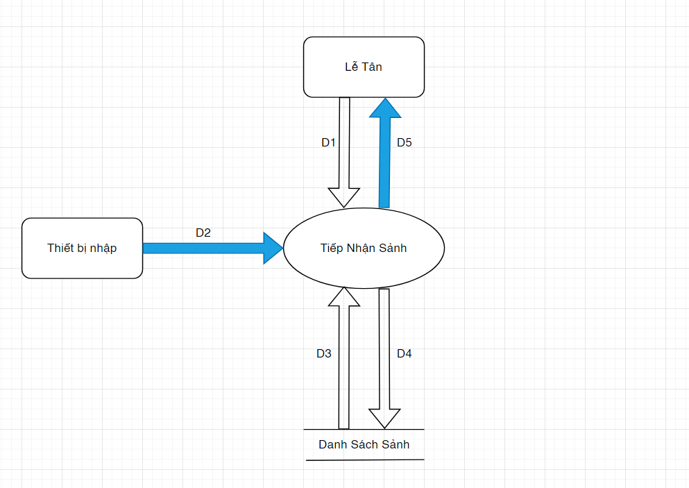

Hình 2.1 Sơ đồ luồng dữ liệu cho yêu cầu Tiếp nhận sảnh

* Các luồng dữ liệu

D1: Thông tin sảnh cần quan tâm của nhà hàng hiện nay bao gồm: Tên sảnh, loại sảnh, số lượng bàn tối đa, đơn giá bàn tối thiểu, ghi chú.

D2: Không có

D3: Danh sách các loại sảnh (để người dùng chọn)

D4: D1

D5: D3

* Thuật toán

B1: Nhận D1 từ người dùng

B2: Kết nối Cơ sở dữ liệu

B3: Đọc D3 từ bộ nhớ phụ

B4: Kiểm tra sảnh (D1) có thuộc danh sách các sảnh (D3) hay không

B5: Kiểm tra đơn giá bàn tối thiểu (D1) có lớn hơn hoặc bằng loại sảnh tương ứng (D3)?

B6: Kiểm tra loại sảnh (D1) có thuộc danh sách các loại sảnh (D3) hay không

B7: Nếu không thỏa mãn 1 trong các điều kiện trên thì đến B9

B8: Lưu D4 xuống bộ nhớ phụ

B9: Đóng kết nối cơ sở dữ liệu

B10: Kết thúc

2.3.2. Sơ đồ luồng dữ liệu cho yêu cầu Nhận đặt tiệc cưới

* Biểu mẫu 2 và quy định 2

| **BM2:** | | **Đặt Tiệc Cưới** | | | |
| --- | --- | --- | --- | --- | --- |
| Tên chú rễ: | | | Tên cô dâu: | | Điện thoại: |
| Ngày đãi tiệc: | | | Ca: | | Sảnh: |
| Tiền đặt cọc: | | | Số lượng bàn: | | Số bàn dự trữ: |
| Đặt bàn | | | | | |
| **STT** | **Tên Món Ăn** | | | **Đơn Giá** | **Ghi Chú** |
| 1 |  | | |  |  |
| 2 |  | | |  |  |
| Các dịch vụ khác | | | | | |
| STT | Dịch vụ | | | Số lượng | Đơn giá |
| 1 |  | | |  |  |
| 2 |  | | |  |  |

* QĐ2: Chỉ nhận đặt tiệc khi sảnh chưa có người đặt (tương ứng với ngày và ca). Có hai ca (Trưa, Tối). Ngoài ra có 20 dịch vụ, 100 món ăn.
* Hình vẽ

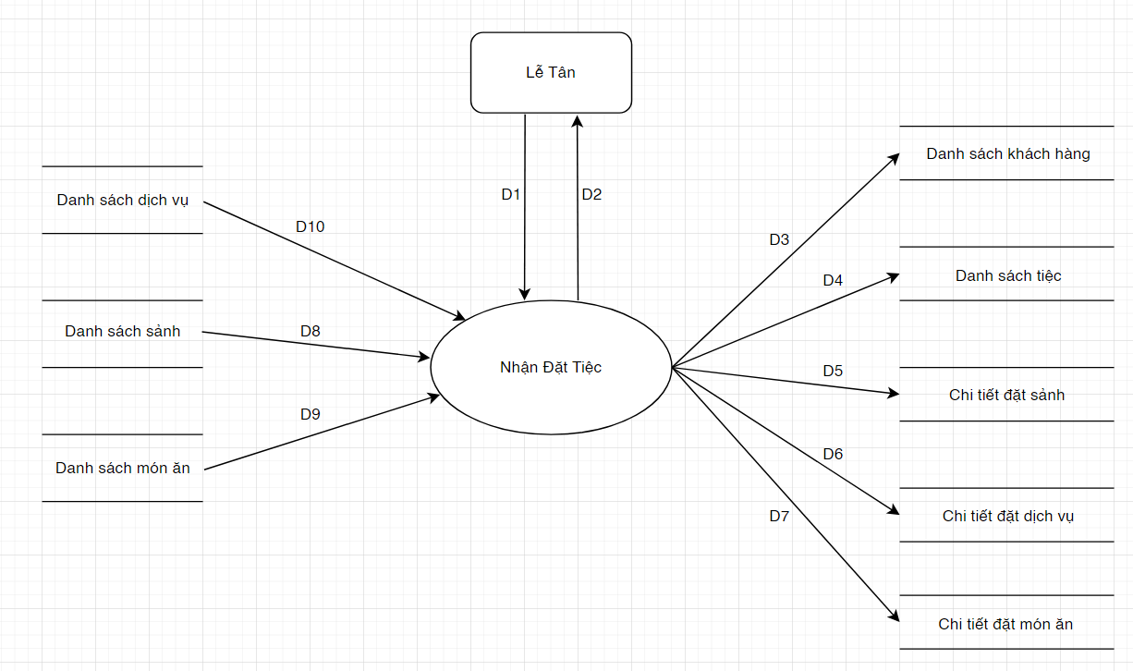

Hình 2.2 Sơ đồ luồng dữ liệu cho yêu cầu Nhận đặt tiệc cưới

* Các luồng dữ liệu

D1: Thông tin đặt tiệc: Tên khách đặt tiệc, tên chú rể, tên cô dâu, điện thoại, ngày, ca tổ chức, sảnh, số lượng bàn, tiền cọc, các món ăn, các dịch vụ đi kèm.

D8: Danh sách sảnh hiện có.

D9: Danh sách món ăn hiện có.

D10: Danh sách dịch vụ hiện có.

D2: D8, D9, D10

D3: Thông tin khách hàng: tên người đặt tiệc, tên cô dâu, tên chú rể, điện thoại.

D4: Ngày và ca đặt tiệc, tiền cọc.

D5: Chi tiết đặt sảnh: Tên sảnh, số lượng bàn, đơn giá bàn, số lượng bàn dự trữ.

D6: Chi tiết đặt dịch vụ: Tên dịch vụ, số lượng, thành tiền.

D7: Chi tiết đặt món ăn: Tên món ăn, đơn giá, ghi chú.

* Thuật toán

B1: Nhận D1 từ người dùng.

B2: Kết nối cơ sở dữ liệu.

B3: Đọc D8, D9, D10 từ bộ nhớ phụ.

B4: Kiểm tra số lượng bàn (D5) có nhỏ hơn số lượng bàn tối đa của loại sảnh (D8) tương ứng hay không

B5: Kiểm tra đơn giá bàn (D6) có lớn hơn hoặc bằng đơn giá bàn tối thiểu của loại sảnh (D8) tương ứng hay không

B6: Kiểm tra số lượng bàn dự trữ (D5) có lớn hơn số lượng bàn (D5) nhập vào hay không

B7: từ B4 đến B6 nếu tồn tại một bước không thỏa thì chuyển đến B13.

B8: Tính giá tiền món ăn =

B9: Tính giá tiền dịch vụ =

B10: Tính thành tiền của tiệc cưới = (Giá tiền món ăn + giá tiền dịch vụ) * (Số lượng bàn + Số lượng bàn dự trữ)

B11: Tính tiền cọc = (Thành tiền của tiệc cưới * Tỉ lệ)/100

B12: Lưu D4 xuống bộ nhớ phụ.

B13: Đóng kết nối cơ sở dữ liệu.

B14: Kết thúc

### 2.3.3. Sơ đồ luồng dữ liệu cho yêu cầu Tra cứu tiệc cưới

* Biểu mẫu 3

|  |  |  |  |  |  |  |  |
| --- | --- | --- | --- | --- | --- | --- | --- |
| **BM3:** | | **Danh Sách Tiệc Cưới** | | | | | |
| **STT** | **Tên Chú Rễ** | | **Tên Cô Dâu** | **Sảnh** | **Ngày** | **Giờ** | **Số Lượng Bàn** |
| 1 |  | |  |  |  |  |  |
| 2 |  | |  |  |  |  |  |

* Hình vẽ

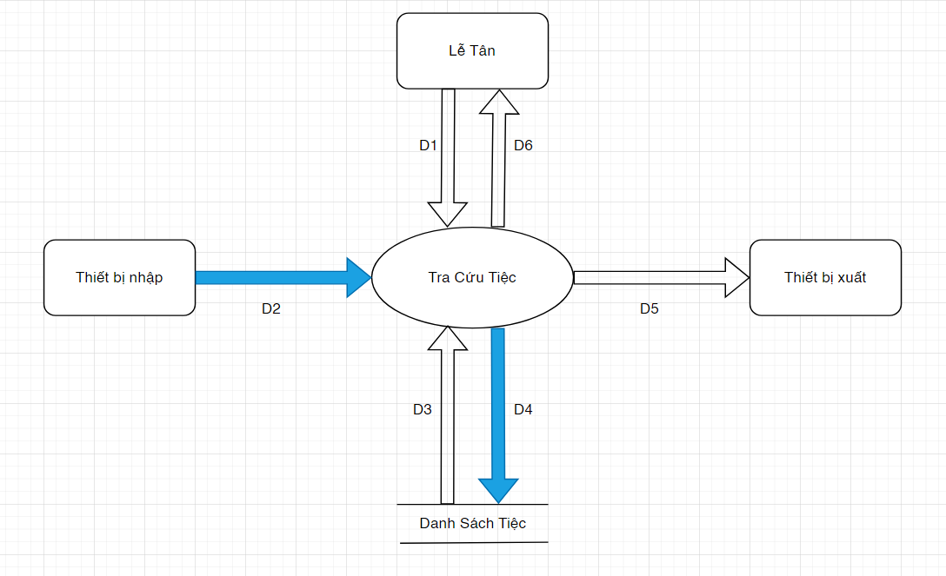

Hình 2.4 Sơ đồ luồng dữ liệu cho yêu cầu Tra cứu tiệc cưới

* Các ký hiệu

D1 : Ít nhất một trong các thông tin sau: Mã đặt tiệc, mã khách hàng, số điện thoại

D2 : Không có

D3 : Danh sách tiệc hiện có

D4 : Không có.

D5: Danh sách tiệc thỏa mãn D1

D6: D5

* Thuật toán

B1 : Nhận D1 từ người dùng.

B2 : Kết nối cơ sở dữ liệu.

B3 : Đọc D3 từ bộ nhớ phụ.

B4: Xuất D5 ra máy in.

B5: Trả D6 cho người dùng.

B6: Đóng kết nối cơ sở dữ liệu.

B7: Kết thúc.

### 2.3.4. Sơ đồ luồng dữ liệu cho yêu cầu Lập hóa đơn thanh toán

* Biểu mẫu 4 và quy định 4

|  |  |  |  |  |  |  |
| --- | --- | --- | --- | --- | --- | --- |
| **BM4:** | | **Hóa Đơn Thanh Toán** | | | | |
| Tên chú rễ: | | | | Tên cô dâu: | | Ngày thanh toán: |
| Số lượng bàn: | | | | Đơn giá bàn: | | Tổng tiền bàn: |
| **STT** | **Dịch Vụ** | | **Số Lượng** | | **Đơn Giá** | **Thành Tiền** |
| 1 |  | |  | |  |  |
| 2 |  | |  | |  |  |
| Tổng tiền dịch vụ: | | | | | | |
| Tổng tiền hóa đơn: | | | | | | |
| Tiền đặt cọc: | | | | | | |
| Còn lại: | | | | | | |

QĐ4: Đơn giá thanh toán các dich vụ được tính theo đơn giá trong phiếu đặt tiệc cưới. Ngày thanh toán trùng với ngày đãi tiệc, thanh toán trễ phạt 1% ngày.

* Hình vẽ

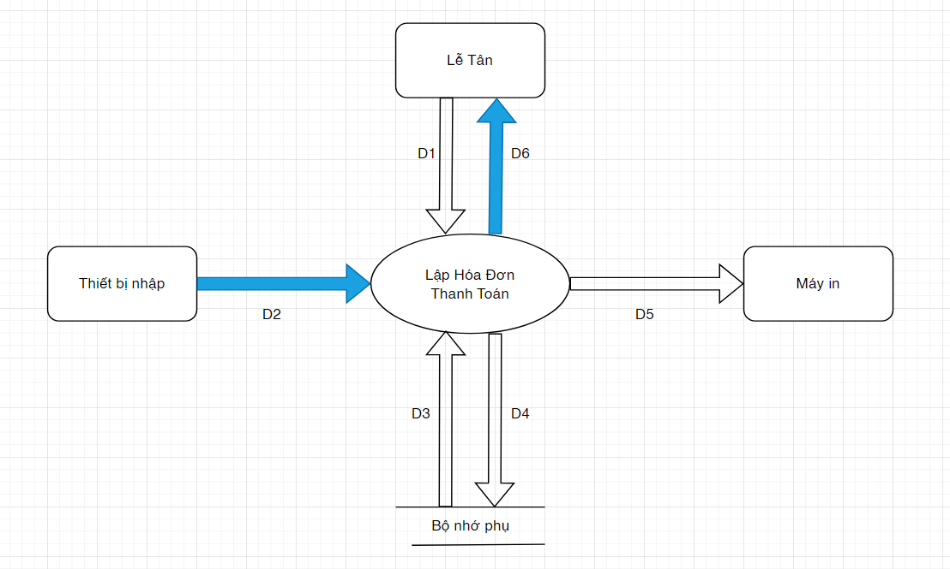

Hình 2.5 Sơ đồ luồng dữ liệu cho yêu cầu Lập hóa đơn thanh toán

* Các luồng dữ liệu

D1: Mã tiệc cần thanh toán, ngày thanh toán

D2: Không có.

D3: Thông tin hóa đơn (Gồm thông tin khách hàng + tổng tiền bàn)

D4: D1 + Tổng tiền hóa đơn (có thể có tiền phạt hoặc không)

D5: D1

D6: Không có

* Thuật toán

B1: Nhận D1 từ người dùng.

B2: Kết nối cơ sở dữ liệu.

B3: Đọc D3 từ bộ nhớ phụ.

B4: Kiểm tra mã tiệc (D1) có nằm trong danh sách tiệc cưới (D3) hay không?

B5: Kiểm tra ngày thanh toán (D1) có nằm trong danh sách tiệc cưới (ngày đãi tiệc) (D3) hay không?

B6: Từ B4, B5 nếu tồn tại một bước không thỏa mãn thì chuyển sang B10.

B7: Tính tiền trễ hạn = (0.01* Số ngày trễ) * (Tổng tiền hóa đơn)

B8: Lưu D4 tới bộ nhớ phụ.

B9: Xuất D5 ra máy in.

B10: Đóng kết nối cơ sở dữ liệu.

B11: Kết thúc.

### 2.3.5. Sơ đồ luồng dữ liệu cho yêu cầu Lập báo cáo tháng

* Biểu mẫu 5

|  |  |  |  |  |  |
| --- | --- | --- | --- | --- | --- |
| **BM5:** | | **Báo Cáo Doanh Số** | | | |
| Tháng:   Tổng doanh thu: | | | | | |
| **STT** | **Ngày** | | **Số Lượng Tiệc Cưới** | **Doanh Thu** | **Tỉ Lệ** |
| 1 |  | |  |  |  |
| 2 |  | |  |  |  |

* Hình vẽ

Hình 2.6 Sơ đồ luồng dữ liệu cho yêu cầu Lập báo doanh số (tháng)

* Các luồng dữ liệu

D1: Tháng cần báo cáo (gồm 2 thành phần tháng + năm)

D2: Không có

D3: Danh sách hóa đơn trong tháng (D1)

D4: D1 + Thông tin thống kê theo từng loại sảnh trong tháng (Mã tiệc cưới, Mã hóa đơn, Tổng thành tiền) + Tổng doanh thu trong tháng (D1)

D5: D4

D6: D5

* Thuật toán

B1: Nhận D1 từ người dùng.

B2: Kết nối cơ sở dữ liệu.

B3: Đọc D3 từ bộ nhớ phụ.

B4: Đếm mã hóa đơn của từng sảnh trong tháng từ danh sách hóa đơn trong tháng (từ D3)

B5: Tính tổng trị giá cho từng sảnh trong tháng.

B6: Tính tổng doanh thu trong tháng bằng tổng trị giá trong tháng đó của tất cả các sảnh.

B7: Lưu D4 xuống bộ nhớ phụ

B8: xuất D5 ra máy in

B9: Trả D6 cho người dùng

B10: Đóng cơ sở dữ liệu

B11: Kết thúc

### 2.3.6. Sơ đồ luồng dữ liệu cho yêu cầu thay đổi quy định

* Quy định 6

QĐ6: Người dùng có thể thay đổi các qui định như sau:

+ QĐ1: Thêm, bớt, cập nhật các loại sảnh và đơn giá tối thiểu tương ứng.

+ QĐ2: Thay đổi cập nhật lại loại ca, dịch vụ, món ăn.

+ QĐ3: Sử dụng hay không sử dụng qui định phạt.

#### 2.3.6.1. Sơ đồ luồng dữ liệu cho thêm, bớt, cập nhật các loại sảnh và đơn giá tối thiểu tương ứng

* Hình vẽ

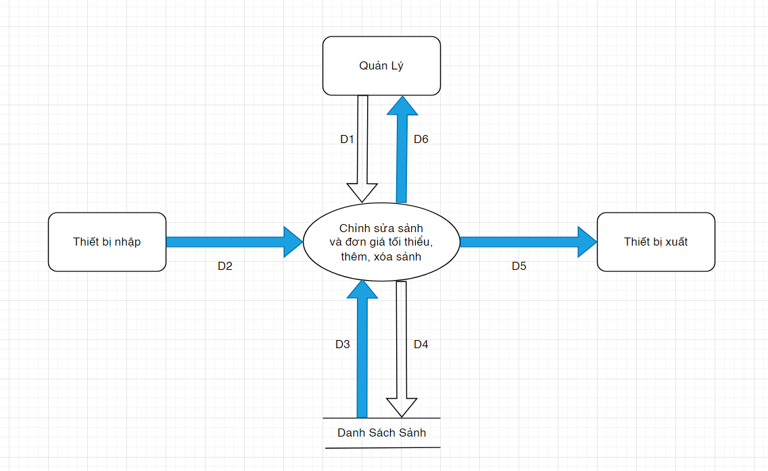

Hình 2.7 Sơ đồ luồng dữ liệu cho yêu cầu Thêm, bớt, cập nhật sảnh và đơn giá tối thiểu tương ứng

* Các luồng dữ liệu

D1: Thông tin sảnh (Tên sảnh, loại sảnh, số lượng bàn tối đa, đơn giá tối thiểu, ghi chú)

D2: Không có

D3: Không có

D4: Thông tin sảnh mới sau khi được thêm vào, cập nhật hoặc xóa đi

D5: Không có

D6: Không có

* Thuật toán

Bước 1: Nhập D1 từ người dùng

Bước 2: Kết nối cơ sở dữ liệu

Bước 3: Thay đổi các quy định cũ thành quy định mới

Bước 4: Kiểm tra đơn giá tối thiểu của sảnh vừa nhập vào có lớn hơn hoặc bằng đơn giá tối thiểu của các loại sảnh tương ứng hay không, nếu không tiến đến bước 6

Bước 5: Lưu D4 xuống bộ nhớ phụ

Bước 6: Đóng CSDL

Bước 7: Kết thúc

#### 2.3.6.2. Sơ đồ luồng dữ liệu cho thay đổi cập nhật món ăn

* Hình vẽ

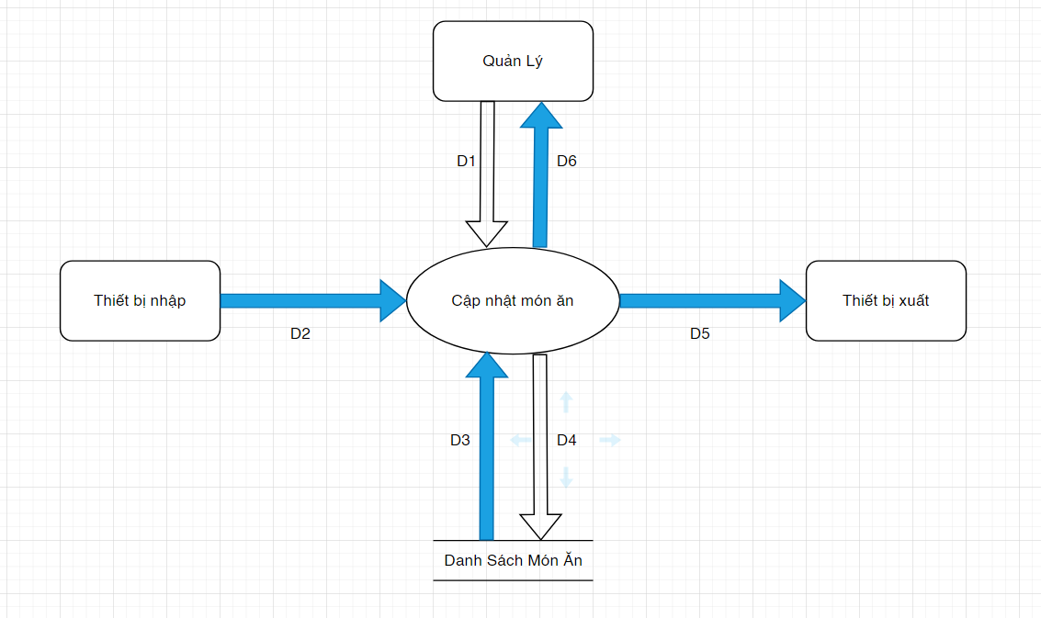

Hình 2.8 Sơ đồ luồng dữ liệu cho thay đổi cập nhật món ăn

* Các luồng dữ liệu

D1: Thông tin về món ăn cần cập nhật (tên món ăn, đơn giá, ghi chú)

D2: Không có

D3: Không có

D4: Danh sách món ăn sau khi được cập nhật

D5: Không có

D6: Không có

* Thuật toán

Bước 1: Nhập D1 từ người dùng

Bước 2: Kết nối CSDL

Bước 3: Cập nhật danh sách món ăn

Bước 4: Lưu D4 xuống bộ nhớ phụ

Bước 5: Đóng CSDL

Bước 6: Kết thúc

#### 2.3.6.3. Sơ đồ luồng dữ liệu cho thay đổi cập nhật dịch vụ

* Hình vẽ

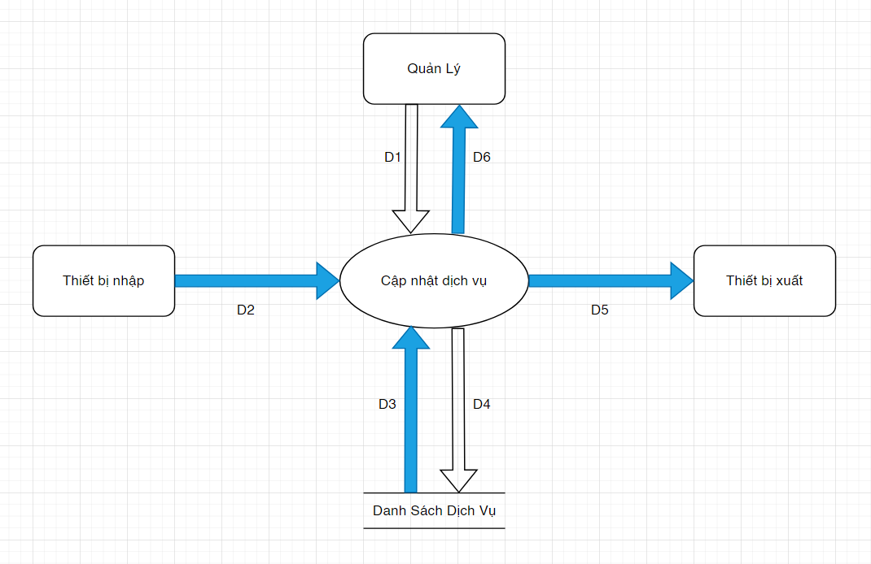

Hình 2.9 Sơ đồ luồng dữ liệu cho cập nhật dịch vụ

* Các luồng dữ liệu

D1: Thông tin về dịch vụ cần cập nhật (Tên dịch vụ, số lượng, đơn giá)

D2: Không có

D3: Không có

D4: Danh sách dịch vụ sau khi được cập nhật

D5: Không có

D6: Không có

* Thuật toán

Bước 1: Nhập D1 từ người dùng

Bước 2: Kết nối CSDL

Bước 3: Cập nhật danh sách dịch vụ

Bước 4: Lưu D4 xuống bộ nhớ phụ

Bước 5: Đóng CSDL

Bước 6: Kết thúc

#### 2.3.7.4. Sơ đồ luồng dữ liệu cho yêu cầu có sử dụng quy định phạt hay không

* Hình vẽ

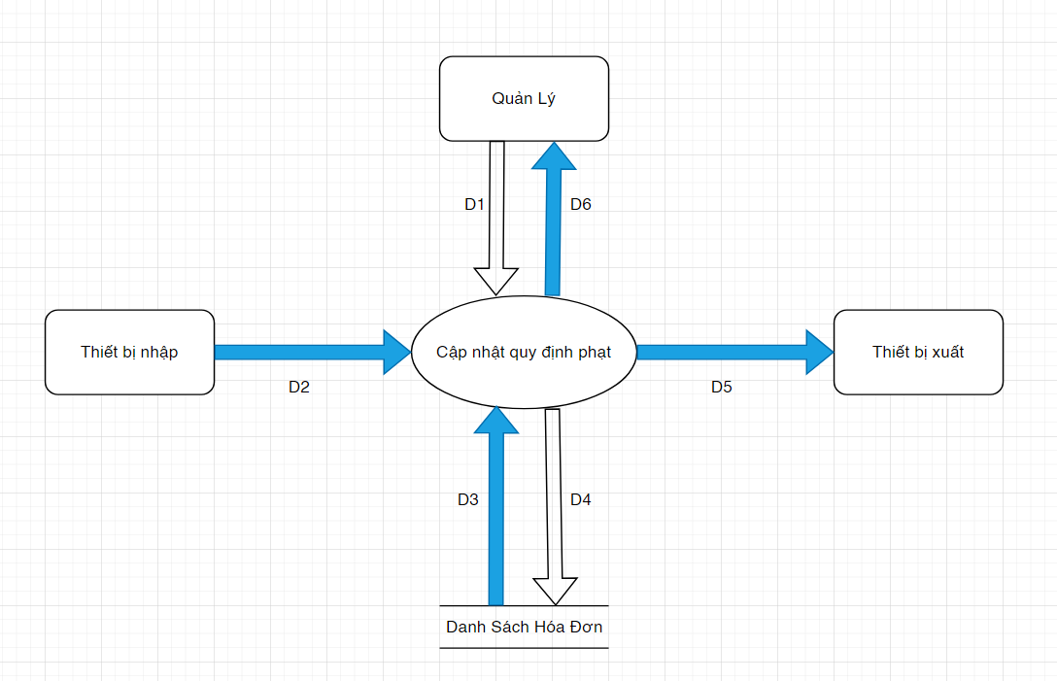

Hình 2.10 Sơ đồ luồng dữ liệu cho yêu cầu có sử dụng quy định phạt hay không

* Các luồng dữ liệu

D1: Thông tin về việc có sử dụng quy định phạt hay không

D2: Không có.

D3: Không có.

D4: Thông tin hóa đơn mới có hoặc không áp dụng quy định phạt

D5: Không có.

D6: Không có.

* Thuật toán

Bước 1: Nhập D1 từ người dùng.

Bước 2: Kết nối CSDL.

Bước 3: Thay đổi quy định áp dụng trong lập hóa đơn thanh toán

Bước 4: Lưu D4 xuống bộ nhớ phụ.

Bước 5: Đóng CSDL.

Bước 6: Kết thúc.

# CHƯƠNG 3: THIẾT KẾ HỆ THỐNG

Phần mềm được thiết kế theo mô hình 3 lớp. Mô hình 3 lớp bao gồm 3 phần chính:

– Presentation Layer (GUI): Lớp này có nhiệm vụ chính giao tiếp với người dùng. Nó bao gồm các thành phần giao diện ( win form, web form,…) và thực hiện các công việc như nhập liệu, hiển thị dữ liệu, kiểm tra tính đúng đắn của dữ liệu trước khi gọi lớp Business Logic Layer (BLL).

– Business Logic Layer (BLL): Layer này phân chia 2 thành nhiệm vụ: Đây là nơi trả lời các yêu cầu thao tác dữ liệu của lớp GUI, xử lý nguồn dữ liệu chính từ Lớp trình bày trước khi truyền xuống Lớp truy cập dữ liệu và lưu xuống hệ thống quản trị cơ sở dữ liệu. Đây còn là nơi kiểm tra các ràng buộc, tính toàn vẹn và hợp lệ dữ liệu, thực hiện tính toán và xử lý các yêu cầu nghiệp vụ, trước khi trả kết quả về Lớp trình bày.

– Lớp truy cập dữ liệu (DAL): Lớp này có chức năng giao tiếp với hệ thống quản trị CSDL như thực hiện các công việc liên quan đến lưu trữ và truy vấn dữ liệu (tìm kiếm, thêm, xóa, sửa,…).

# CHƯƠNG 4: THIẾT KẾ DỮ LIỆU

## 4.1. Thuật toán lập sơ đồ logic

### 4.1.1. Bước 1: Xét yêu cầu Tiếp nhận sảnh

a. Thiết kế dữ liệu với tính đúng đắn

* Biểu mẫu liên quan: BM1

|  |  |  |  |  |  |  |
| --- | --- | --- | --- | --- | --- | --- |
| **BM1:** | | **Danh Sách Sảnh** | | | | |
| **STT** | **Tên Sảnh** | | **Loại Sảnh** | **Số Lượng Bàn Tối Đa** | **Đơn Giá Bàn Tối Thiểu** | **Ghi Chú** |
| 1 |  | |  |  |  |  |
| 2 |  | |  |  |  |  |

* Sơ đồ luồng dữ liệu: Xem hình 2.1
* Các thuộc tính mới: MaSanh, TenSanh, LoaiSanh, SoLuongBanToiDa, DonGiaToiThieu, TrangThaiSanh, GhiChu
* Thiết kế dữ liệu: table SANHINFOR

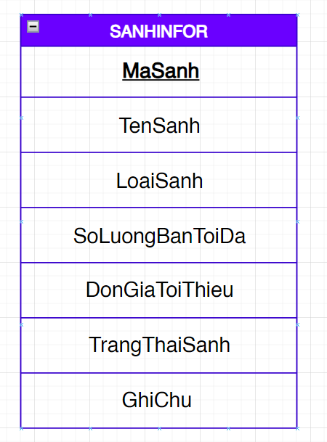

Hình 4.1 Thiết kế dữ liệu TNDL với tính đúng đắn

* Các thuộc tính trừu trượng: MaSanh

b. Thiết kế dữ liệu với tính tiến hóa

* Quy định liên quan: QĐ1
* Có 5 loại Sảnh (A, B, C, D, E) với đơn giá bàn tối thiểu tương ứng là (1.000.000, 1.100.000, 1.200.000, 1.400.000, 1.600.000).
* Sơ đồ luồng dữ liệu: Xem hình 2.1
* Các thuộc tính mới: Không có
* Các tham số mới: Không có
* Thiết kế dữ liệu: Xem hình 4.1
* Các thuộc tính trừu tượng: Không có

### 4.1.2. Bước 2: Xét yêu cầu Nhận đặt tiệc cưới

a. Thiết kế dữ liệu với tính đúng đắn

* Biểu mẫu liên quan: BM2

| **BM2:** | **Đặt Tiệc Cưới** | | |
| --- | --- | --- | --- |
| Tên chú rễ: | Tên cô dâu: | Điện thoại: | |
| Ngày đãi tiệc: | Ca: | Sảnh: | |
| Tiền đặt cọc: | Số lượng bàn: | Số bàn dự trữ: | |
| Đặt bàn | | | |
| **STT** | **Tên Món Ăn** | **Đơn Giá** | **Ghi Chú** |
| 1 |  |  |  |
| 2 |  |  |  |
| Các dịch vụ khác | | | |
| STT | Dịch vụ | Số lượng | Đơn giá |
| 1 |  |  |  |
| 2 |  |  |  |

* Sơ đồ luồng dữ liệu: Xem hình 2.2
* Các thuộc tính mới: MaKhachHang, MaTiec, NgayLap, TenKhachHang, TenChuRe, TenCoDau, DienThoai, NgayDaiTiec, Ca, MaSanh, TienCoc, SoLuongBan, SoBanDuTru, TenMonAn, DonGiaMonAn, GhiChu, LoaiDichVu, GiaDichVu, TenDichVu, SoLuong
* Thiết kế dữ liệu: table TIEC, table MONAN, table DICHVU, table KHACHHANG, table MONANINUSE, table DICHVUINUSE

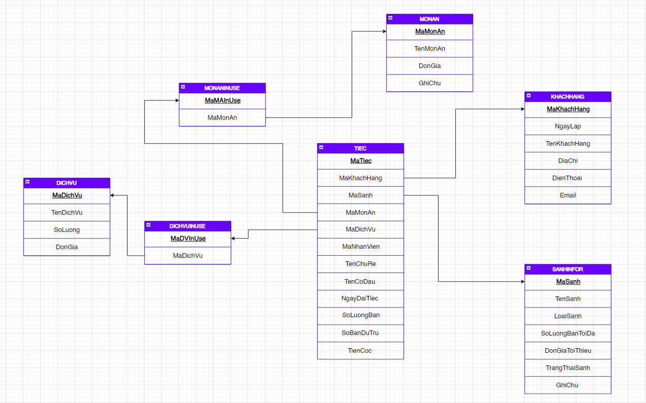

Hình 4.2 Thiết kế dữ liệu LPNH với tính đúng đắn

* Các thuộc tính trừu tượng: MaTiec, MaKhachHang, MaMonAn, MaDichVu

b. Thiết kế dữ liệu với tính tiến hóa

* Quy định liên quan: QĐ2
* **QĐ2: Chỉ nhận đặt tiệc khi sảnh chưa có người đặt (tương ứng với ngày và ca). Có hai ca (Trưa, Tối). Ngoài ra có 20 dịch vụ, 100 món ăn.**
* Sơ đồ luồng dữ liệu: Xem hình 2.2
* Các thuộc tính mới: Không có
* Các tham số mới : Không có
* Thiết kế dữ liệu: Xem hình 4.2
* Các thuộc tính trừu tượng: MaMAInUse, MaDVInUse.

### 4.1.3. Bước 3: Xét yêu cầu Tra cứu tiệc cưới

### a. Thiết kế dữ liệu với tính đúng đắn

* Biểu mẫu liên quan: BM3

|  |  |  |  |  |  |  |  |
| --- | --- | --- | --- | --- | --- | --- | --- |
| **BM3:** |  | | **Danh Sách Tiệc Cưới** | | | | |
| **STT** |  | **Tên Chú Rễ** | **Tên Cô Dâu** | **Sảnh** | **Ngày** | **Giờ** | **Số Lượng Bàn** |
| 1 |  |  |  |  |  |  |  |
| 2 |  |  |  |  |  |  |  |

* Sơ đồ luồng dữ liệu: Xem hình 2.3
* Các thuộc tính mới: Không có.
* Thiết kế dữ liệu: Xem hình 4.2
* Các thuộc tính trừu tượng : Không có

b. Thiết kế dữ liệu với tính tiến hóa

* Quy định liên quan: Không có.
* Sơ đồ luồng dữ liệu: Không có.
* Các thuộc tính mới: Không có.
* Thiết kế dữ liệu: Xem hình 4.2
* Các thuộc tính trừu tượng: Không có.

### 4.1.4. Bước 4: Xét yêu cầu hóa đơn thanh toán

a. Thiết kế dữ liệu với tính đúng đắn

* Biểu mẫu liến quan: BM4

|  |  |  |  |  |
| --- | --- | --- | --- | --- |
| **BM4:** | | **Hóa Đơn Thanh Toán** | | |
| Tên chú rễ: | | | Tên cô dâu: | Ngày thanh toán: |
| Số lượng bàn: | | | Đơn giá bàn: | Tổng tiền bàn: |
| **STT** | **Dịch Vụ** | **Số Lượng** | **Đơn Giá** | **Thành Tiền** |
| 1 |  |  |  |  |
| 2 |  |  |  |  |
| Tổng tiền dịch vụ: | | | | |
| Tổng tiền hóa đơn: | | | | |
| Tiền đặt cọc: | | | | |
| Còn lại: | | | | |

* Sơ đồ luồng dữ liệu: Xem hình 2.4
* Các thuộc tính mới: MaHoaDon, MaTiec, TongTien, ThucTra, GiamGia, NgayXuatHoaDon
* Thiết kế dữ liệu: table HOADON

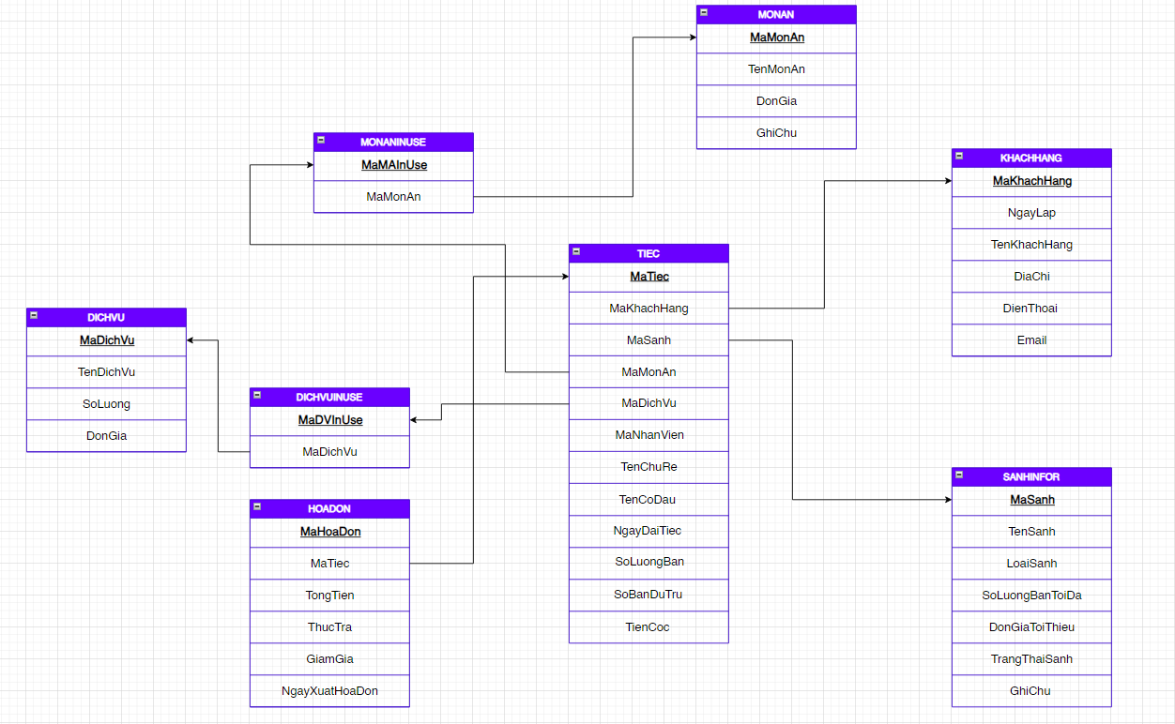

Hình 4.3 Thiết kế dữ liệu LPXH với tính đúng đắn

* Các thuộc tính trừu tượng: MaHoaDon

b. Thiết kế dữ liệu với tính tiến hóa

* Quy định liên quan: QĐ4

**QĐ4: Đơn giá thanh toán các dich vụ được tính theo đơn giá trong phiếu đặt tiệc cưới. Ngày thanh toán trùng với ngày đãi tiệc, thanh toán trễ phạt 1% ngày.**

* Sơ đồ luồng dữ liệu: Xem hình 2.4
* Các thuộc tính mới: TienPhat
* Các tham số mới: Không có
* Thiết kế dữ liệu: table HOADON

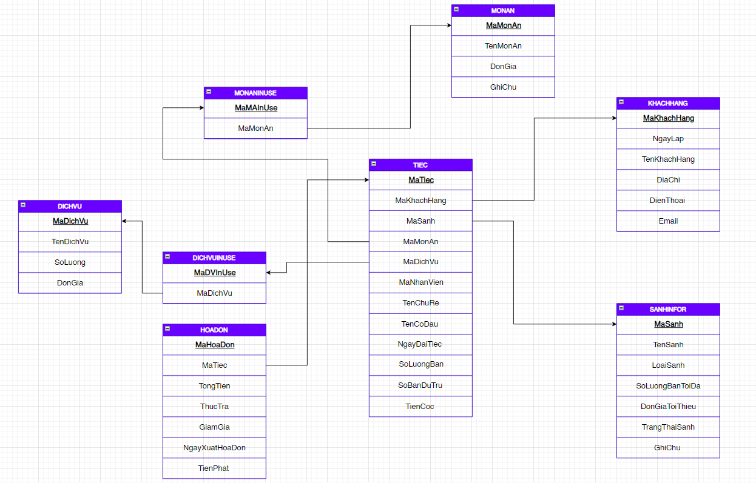

Hình 4.4 Thiết kế dữ liệu LPXH với tính tiến hóa

* Các thuộc tính trừu tượng: Không có

### 4.1.5. Bước 5: Xét yêu cầu Lập báo cáo tháng

a. Thiết kế dữ liệu với tính đúng đắn

* Biểu mẫu liên quan: BM5

|  |  |  |  |  |  |
| --- | --- | --- | --- | --- | --- |
| **BM5:** | | **Báo Cáo Doanh Số** | | | |
| Tháng:   Tổng doanh thu: | | | | | |
| **STT** | **Ngày** | | **Số Lượng Tiệc Cưới** | **Doanh Thu** | **Tỉ Lệ** |
| 1 |  | |  |  |  |
| 2 |  | |  |  |  |

* Sơ đồ luồng dữ liệu: Xem hình 2.5
* Các thuộc tính mới: MaBaoCao, Ngay, Thang, SoLuongTiecCuoi, DoanhThu, TongDoanhThu, TyLe, MaNhanVien, TenNhanVien, SoDienThoai, DiaChi, ChucVu, Ca.
* Thiết kế dữ liệu: Bảng BAOCAO, bảng NHANVIEN, bảng NHANVIENINUSE

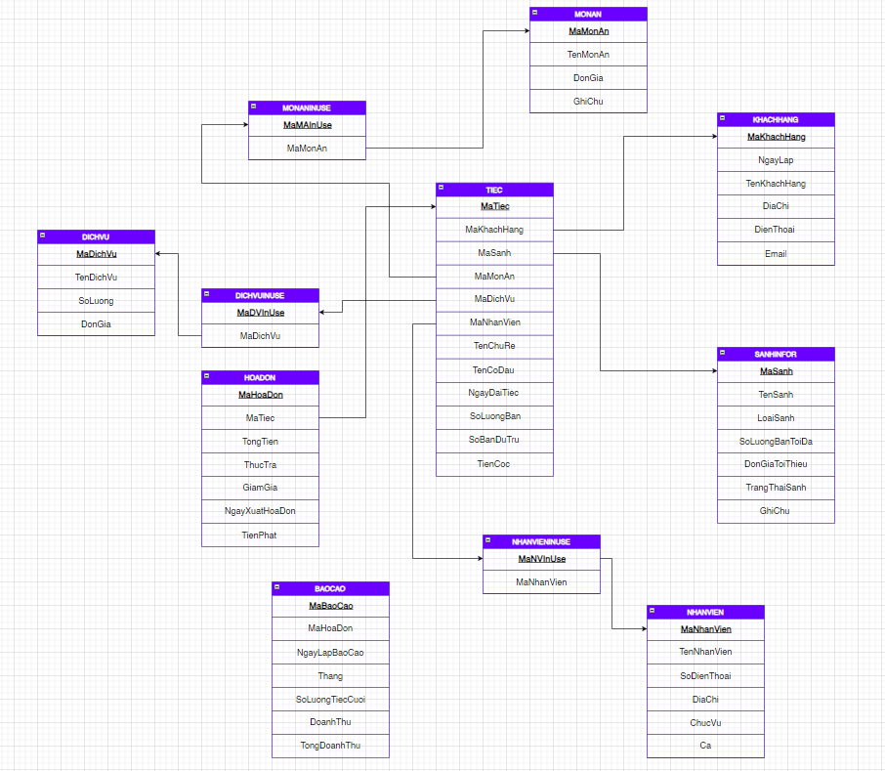

Hình 4.5 Thiết kế dữ liệu LBCT với tính đúng đắn

* Các thuộc tính trừu tượng: MaBaoCao, MaNhanVien, MaNVInUse.

b. Thiết kế dữ liệu với tính tiến hóa

* Quy định liên quan: Không có
* Sơ đồ luồng dữ liệu: Xem hình 2.5
* Các thuộc tính mới: Không có
* Thiết kế dữ liệu: Xem hình 4.5
* Các thuộc tính trừu tượng: Không có

4.2. Sơ đồ thiết kế dữ liệu hoàn chỉnh



Hình 4.19 Sơ đồ thiết kế dữ liệu hoàn chỉnh

## 4.3. Danh sách các bảng dữ liệu (table) trong sơ đồ

|  |  |  |
| --- | --- | --- |
| **STT** | **Tên bảng dữ liệu** | **Diễn giải** |
| 1 | SANHINFOR | Bảng sảnh |
| 2 | KHACHHANG | Bảng khách hàng |
| 3 | TIEC | Bảng tiệc |
| 4 | MONAN | Bảng món ăn |
| 5 | DICHVU | Bảng dịch vụ |
| 6 | HOADON | Bảng hóa đơn |
| 7 | NHANVIEN | Bảng nhân viên |
| 8 | NHANVIENINUSE | Bảng nhân viên đang làm việc |
| 9 | MONANINUSE | Bảng món ăn đang được đặt |
| 10 | DICHVUINUSE | Bảng dịch vụ đang được đặt |
| 11 | BAOCAO | Bảng báo cáo tháng |

## 4.4. Mô tả từng bảng dữ liệu

### 4.4.1. Bảng SANHINFOR

|  |  |  |  |  |
| --- | --- | --- | --- | --- |
| **STT** | **Thuộc tính** | **Kiểu dữ liệu** | **Ràng buộc** | **Diễn giải** |
| 1 | MaSanh | char(5) | Khóa chính | Mã sảnh |
| 2 | TenSanh | nvarchar(100) |  | Tên sảnh |
| 3 | LoaiSanh | nvarchar(100) |  | Loại sảnh |
| 4 | SoLuongBanToiDa | int |  | Số bàn tối đa |
| 5 | DonGiaToiThieu | money |  | Giá tối thiểu |
| 6 | TrangThaiSanh | bit |  | Trạng thái sảnh |
| 7 | GhiChu | nvarchar(100) |  | Ghi Chú |

### 4.4.2. Bảng KHACHHANG

|  |  |  |  |  |
| --- | --- | --- | --- | --- |
| **STT** | **Thuộc tính** | **Kiểu dữ liệu** | **Ràng buộc** | **Diễn giải** |
| 1 | MaKhachHang | char(5) | Khóa chính | Mã khách hàng |
| 2 | NgayLap | smalldatetime |  | Ngày lập |
| 3 | TenKhachHang | nvarchar(100) |  | Tên khách hàng |
| 4 | DiaChi | nvarchar(100) |  | Địa chỉ |
| 5 | DienThoai | nvarchar(100) |  | Số điện thoại |
| 6 | Email | nvarchar(100) |  | Email |

### 4.4.3. Bảng TIEC

|  |  |  |  |  |
| --- | --- | --- | --- | --- |
| **STT** | **Thuộc tính** | **Kiểu dữ liệu** | **Ràng buộc** | **Diễn giải** |
| 1 | MaTiec | int | Khóa chính | Mã tiệc cưới |
| 2 | MaKhachHang | char(5) | Khóa ngoại | Mã khách hàng |
| 3 | MaSanh | char(5) | Khóa ngoại | Mã sảnh |
| 4 | MaMonAn | int | Khóa ngoại | Mã món ăn được đặt |
| 5 | MaDichVu | int | Khóa ngoại | Mã dịch vụ được đặt |
| 6 | MaNhanVien | char(5) | Khóa ngoại | Mã nhân viên |
| 6 | TenChuRe | nvarchar(100) |  | Tên chú rể |
| 7 | TenCoDau | nvarchar(100) |  | Tên cô dâu |
| 8 | NgayDaiTiec | smalldatetime |  | Ngày đãi tiệc |
| 9 | SoLuongBan | int |  | Số lượng bàn |
| 10 | SoBanDuTru | int |  | Số bàn dự trữ |
| 11 | TienCoc | money |  | Tiền Cọc |
| 12 | Ca | nvarchar(100) |  | Ca |

### 4.4.4. Bảng MONAN

|  |  |  |  |  |
| --- | --- | --- | --- | --- |
| **STT** | **Thuộc tính** | **Kiểu dữ liệu** | **Ràng buộc** | **Diễn giải** |
| 1 | MaMonAn | int | Khóa chính | Mã món ăn |
| 2 | TenMonAn | varchar(100) |  | Tên món ăn |
| 3 | DonGia | money |  | Đơn giá món ăn |
| 4 | GhiChu | varchar(100) |  | Ghi chú |

4.4.5. Bảng DICHVU

|  |  |  |  |  |
| --- | --- | --- | --- | --- |
| **STT** | **Thuộc tính** | **Kiểu dữ liệu** | **Ràng buộc** | **Diễn giải** |
| 1 | MaDichVu | int | Khóa chính | Mã dịch vụ |
| 2 | TenDichVu | varchar(100) |  | Tên dịch vụ |
| 3 | SoLuong | int |  | Số lượng nhập |
| 4 | DonGia | money |  | Đơn giá dịch vụ |

### 4.4.6. Bảng HOADON

|  |  |  |  |  |
| --- | --- | --- | --- | --- |
| **STT** | **Thuộc tính** | **Kiểu dữ liệu** | **Ràng buộc** | **Diễn giải** |
| 1 | MaHoaDon | char(5) | Khóa chính | Mã hóa đơn |
| 2 | MaTiec | int | Khóa ngoại | Mã tiệc |
| 3 | MaNhanVien | int | Khóa ngoại | Mã nhân viên |
| 4 | TongTien | money |  | Tổng tiền |
| 5 | ThucTra | money |  | Tiền thực trả |
| 6 | GiamGia | int |  | Giảm giá |
| 7 | NgayXuatHoaDon | smalldatetime |  | Ngày thanh toán |
| 8 | TienPhat | money |  | Tiền phạt trễ hạn |

### 4.4.7. Bảng NHANVIEN

|  |  |  |  |  |
| --- | --- | --- | --- | --- |
| **STT** | **Thuộc tính** | **Kiểu dữ liệu** | **Ràng buộc** | **Diễn giải** |
| 1 | MaNhanVien | int | Khóa chính | Mã nhân viên |
| 2 | TenNhanVien | nvarchar(100) |  | Tên đơn vị tính |
| 3 | SoDienThoai | nvarchar(100) |  | Số điện thoại nhân viên |
| 4 | DiaChi | nvarchar(100) |  | Địa chỉ |
| 5 | ChucVu | nvarchar(100) |  | Chức vụ |

### 4.4.8. Bảng NHANVIENINUSE

|  |  |  |  |  |
| --- | --- | --- | --- | --- |
| **STT** | **Thuộc tính** | **Kiểu dữ liệu** | **Ràng buộc** | **Diễn giải** |
| 1 | MaNVInUse | int | Khóa chính | Mã nhân viên đang làm việc |
| 2 | MaNhanVien | int | Khóa ngoại | Mã nhân viên |

### 4.4.9. Bảng MONANINUSE

|  |  |  |  |  |
| --- | --- | --- | --- | --- |
| **STT** | **Thuộc tính** | **Kiểu dữ liệu** | **Ràng buộc** | **Diễn giải** |
| 1 | MaMAInUse | int | Khóa chính | Mã món ăn đang được đặt |
| 2 | MaMonAn | int | khóa ngoại | Mã món ăn |

### 4.4.10. Bảng DICHVUINUSE

|  |  |  |  |  |
| --- | --- | --- | --- | --- |
| **STT** | **Thuộc tính** | **Kiểu dữ liệu** | **Ràng buộc** | **Diễn giải** |
| 1 | MaDVInUse | int | Khóa chính | Mã dịch vụ đang được đặt |
| 2 | MaDichVu | int | Khóa ngoại | Mã dịch vụ |

### 4.4.11. Bảng BAOCAO

|  |  |  |  |  |
| --- | --- | --- | --- | --- |
| **STT** | **Thuộc tính** | **Kiểu dữ liệu** | **Ràng buộc** | **Diễn giải** |
| 1 | MaBaoCao | int | Khóa chính | Mã báo cáo tháng |
| 2 | MaHoaDon | char(5) |  | Mã hóa đơn |
| 3 | NgayLapBaoCao | smalldatetime |  | Ngày lập báo cáo |
| 4 | Thang | int |  | Tháng lập báo cáo |
| 5 | SoLuongTiecCuoi | int |  | Số lượng tiệc cưới |
| 6 | DoanhThu | money |  | Doanh thu trong một ngày |
| 7 | TongDoanhThu | money |  | Doanh thu trong tháng |

# CHƯƠNG 5: THIẾT KẾ GIAO DIỆN

## 5.1. Sơ đồ liên kết các màn hình

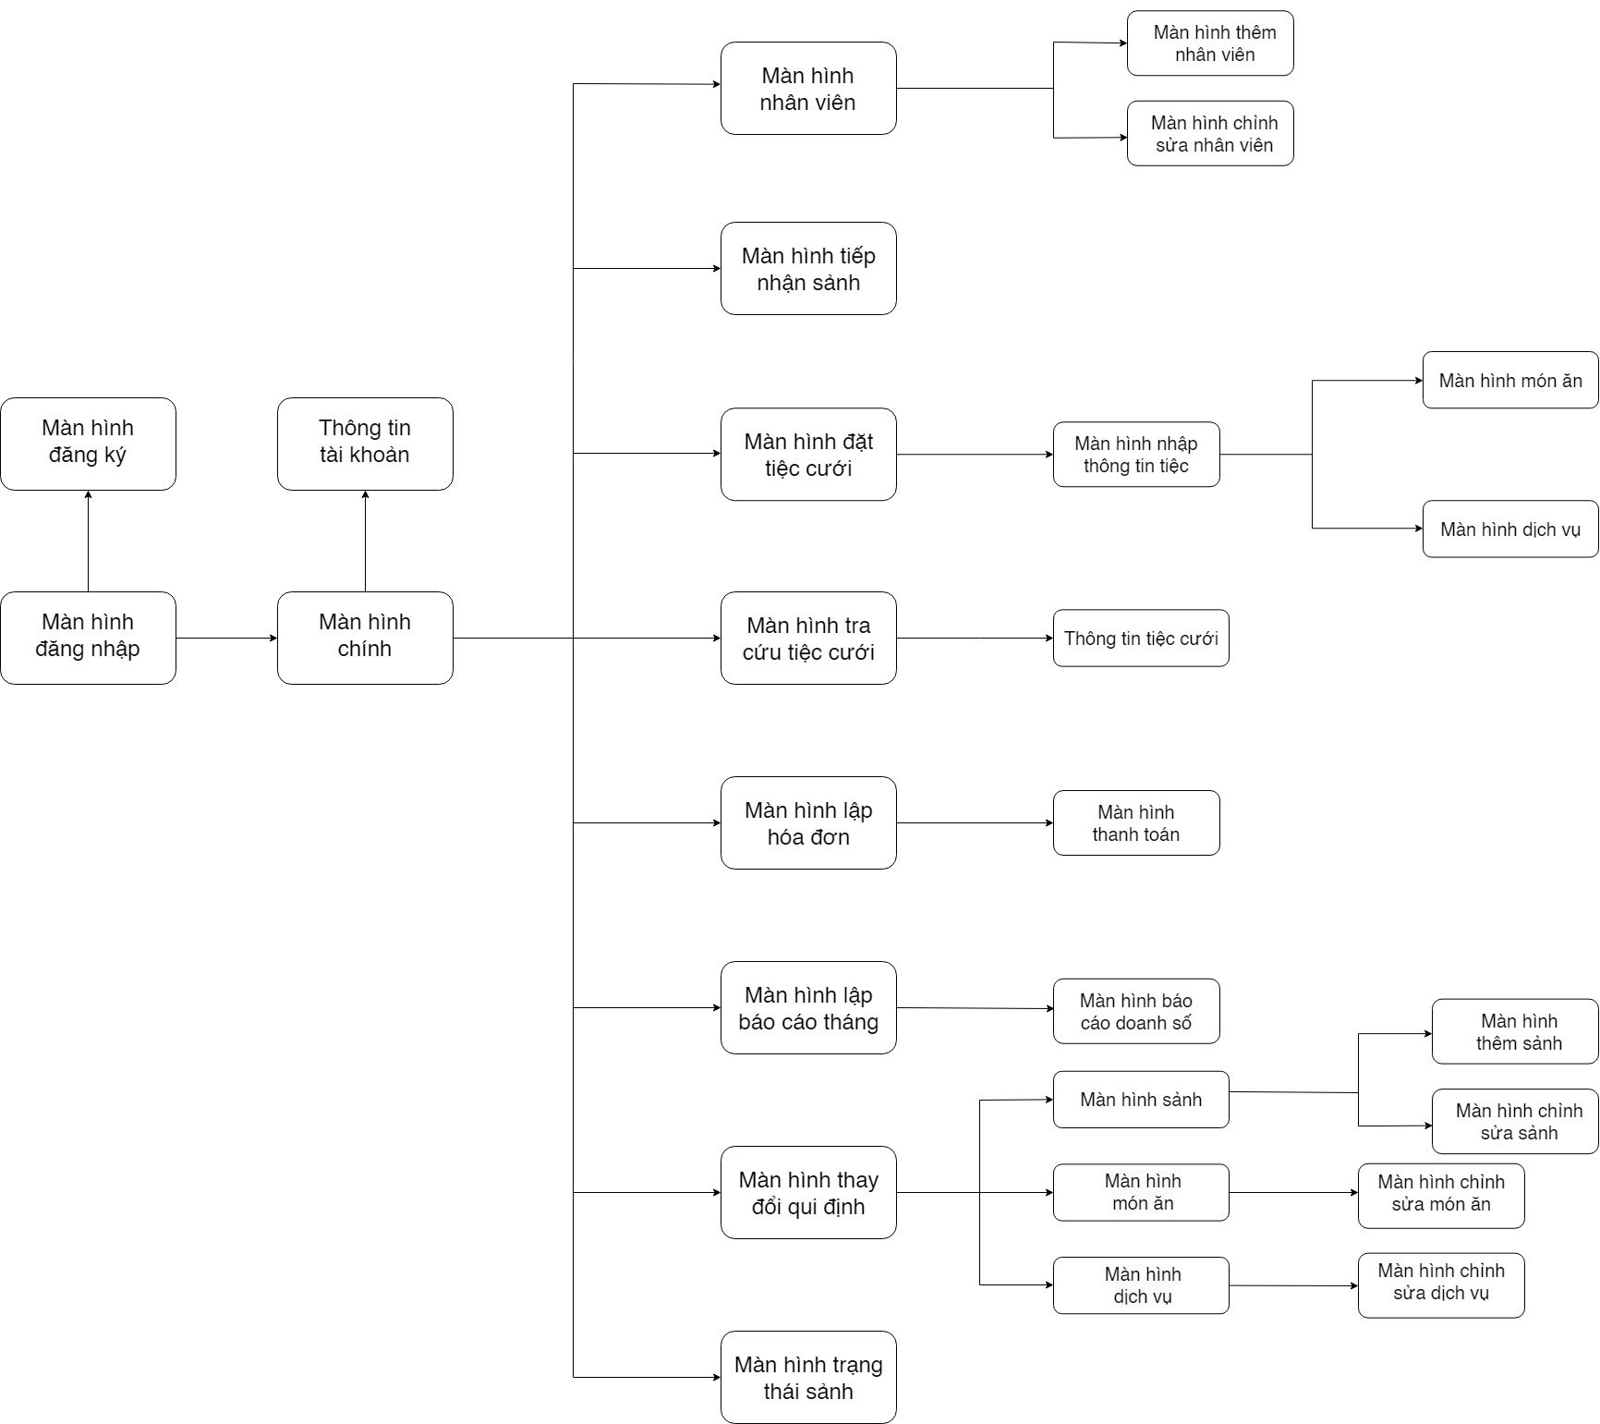

Hình 5.1 Sơ đồ liên kết các màn hình

## 5.2. Danh sách các màn hình

|  |  |  |  |
| --- | --- | --- | --- |
| **STT** | **Màn hình** | **Loại màn hình** | **Chức năng** |
| 1 | Màn hình đăng nhập | Màn hình nhập liệu | Cho phép đăng nhập vào tài khoản của nhân viên, quản lý. |
| 2 | Màn hình đăng kí | Màn hình nhập liệu | Cho phép đăng kí tài khoản nhân viên, quản lý. |
| 3 | Màn hình trang chủ | Màn hình chính | Cho phép truy cập các màn hình khác |
| 4 | Màn hình danh sách nhân viên | Màn hình tra cứu | Cho phép tìm kiếm thông tin nhân viên. |
| 5 | Màn hình thêm nhân viên | Màn hình nhập liệu | Cho phép thêm mới thông tin nhân viên. |
| 6 | Màn hình chỉnh sửa nhân viên | Màn hình nhập liệu | Cho phép chỉnh sửa thông tin nhân viên |
| 7 | Màn hình tiếp nhận sảnh | Màn hình tra cứu | Cho phép xem danh sách sảnh, loại sảnh và đơn giá tối thiểu, xóa sảnh. |
| 8 | Màn hình thanh toán hóa đơn | Màn hình tra cứu | Cho phép xem thông tin hóa đơn của bữa tiệc. |
| 9 | Màn hình đặt tiệc cưới | Màn hình nhập liệu | Cho phép nhập thông tin khách hàng và tiệc cưới. |
| 10 | Màn hình món ăn | Màn hình nhập liệu | Cho phép chọn các món ăn cho bữa tiệc. |
| 11 | Màn hình dịch vụ | Màn hình nhập liệu | Cho phép chọn các dịch vụ cho bữa tiệc. |
| 12 | Màn hình tra cứu tiệc cưới | Màn hình tra cứu | Cho phép tìm kiếm thông tin tiệc cưới. |
| 13 | Màn hình thông tin tiệc cưới | Màn hình tra cứu | Cho phép xem thông tin cụ thể của tiệc cưới. |
| 14 | Màn hình lập hóa đơn thanh toán | Màn hình nhập liệu | Cho phép nhập thông tin hóa đơn thanh toán. |
| 15 | Màn hình thanh toán | Màn hình tra cứu | Cho phép xem thông tin hóa đơn thanh toán. |
| 16 | Màn hình lập báo cáo tháng | Màn hình nhập liệu | Cho phép nhập thông tin ngày tháng báo cáo. |
| 17 | Màn hình báo cáo doanh số | Màn hình tra cứu | Cho phép xem doanh số báo cáo theo tháng. |
| 18 | Màn hình thêm sảnh | Màn hình nhập liệu | Cho phép thêm thông tin sảnh |
| 19 | Màn hình chỉnh sửa sảnh | Màn hình nhập liệu | Cho phép sửa thông tin sảnh, đơn giá tối thiểu |
| 20 | Màn hình thêm món ăn | Màn hình nhập liệu | Cho phép nhập thông tin của món ăn. |
| 21 | Màn hình chỉnh sửa món ăn | Màn hình nhập liệu | Cho phép sửa thông tin món ăn |
| 22 | Màn hình thêm dịch vụ | Màn hình nhập liệu | Cho phép nhập thông tin của dịch vụ. |
| 23 | Màn hình chỉnh sửa dịch vụ | Màn hình nhập liệu | Cho phép chỉnh sửa thông tin dịch vụ |
| 24 | Màn hình cài đặt | Màn hình nhập liệu | Cho phép sửa các qui định. |
| 25 | Màn hình tài khoản | Màn hình tra cứu | Cho phép xem danh sách tài khoản và mật khẩu. |

## 5.3. Mô tả các màn hình

### 5.3.1. Màn hình trang chủ

#### 5.3.1.1. Giao diện

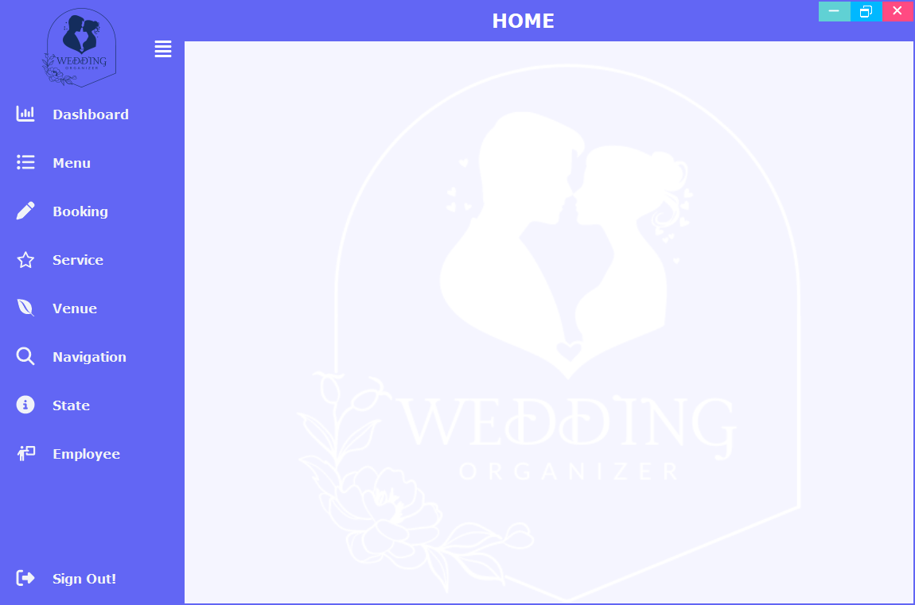

Hình 5.1 Màn hình chính (dạng đầy đủ)

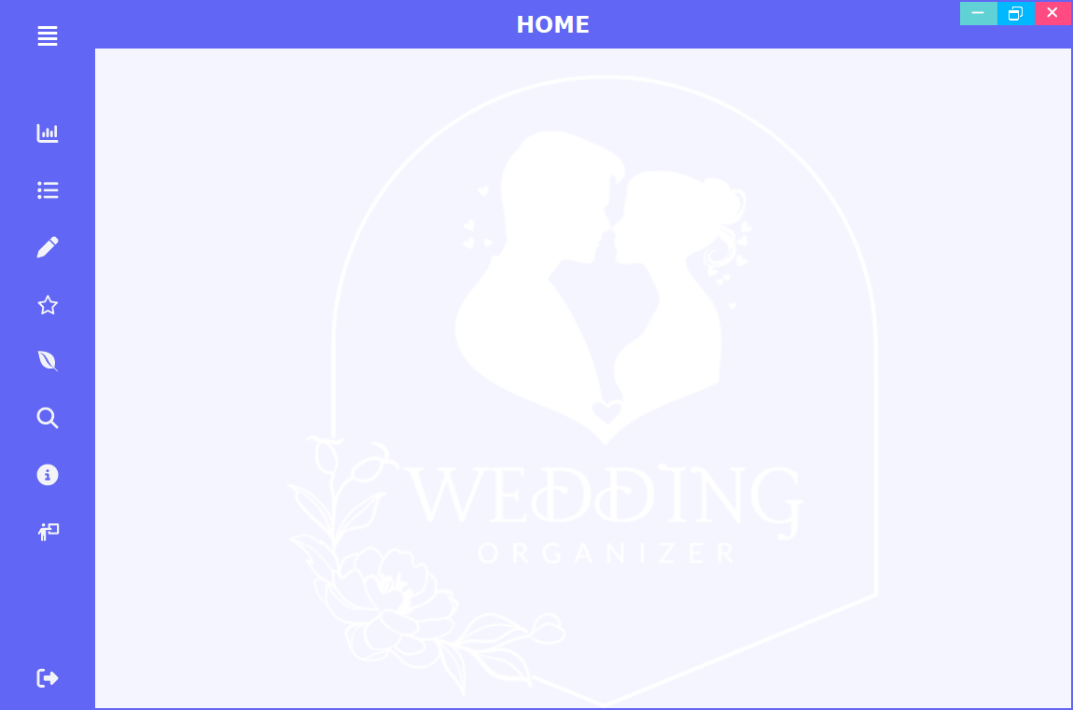

Hình 5.2 Màn hình chính (dạng thu gọn)

#### 5.3.1.2. Mô tả các đối tượng trên màn hình

|  |  |  |  |  |
| --- | --- | --- | --- | --- |
| **STT** | **Tên** | **Kiểu** | **Ràng buộc** | **Chức năng** |
| 1 | pictureBoxLogo | PictureBox |  | Mở màn hình chính |
| 2 | btnDashBoard | Button |  | Mở màn hình Báo cáo tháng |
| 3 | btnMenu | Button |  | Mở màn hình Món ăn |
| 4 | btnBooking | Button |  | Mở màn hình Nhận đặt tiệc cưới |
| 5 | btnService | Button |  | Mở màn hình Dịch vụ |
| 6 | btnVenue | Button |  | Mở màn hình Tiếp nhận sảnh |
| 7 | btnNavigation | Button |  | Mở màn hình Tra cứu tiệc cưới |
| 8 | btnState | Button |  | Mở màn hình Trạng thái sảnh |
| 9 | btnSignOut | Button |  | Đăng xuất khỏi màn hình |
| 10 | btnMinimize | Button |  | Thu nhỏ dưới thanh Taskbar |
| 11 | btnMaximize | Button |  | Phóng to, thu nhỏ màn hình |
| 12 | btnClose | Button |  | Đóng chương trình |

#### 5.3.1.3. Danh sách biến cố và xử lý tương ứng trên màn hình

|  |  |  |
| --- | --- | --- |
| **STT** | **Biến cố** | **Xử lý** |
| 1 | Chọn pictureBoxLogo | Chuyển đến màn hình trang chủ |
| 2 | Chọn btnDashBoard | Chuyển đến màn hình Báo cáo tháng |
| 3 | Chọn btnMenu | Chuyển đến màn hình Danh sách món ăn |
| 4 | Chọn btnBooking | Chuyển đến màn hình Nhận đặt tiệc cưới |
| 5 | Chọn btnService | Chuyển đến màn hình Danh sách dịch vụ |
| 6 | Chọn btnVenue | Chuyển đến màn hình Tiếp nhận sảnh |
| 7 | Chọn btnNavigation | Chuyển đến màn hình Tra cứu tiệc cưới |
| 8 | Chọn btnState | Chuyển đến màn hình Trạng thái sảnh |
| 9 | Chọn btnSignOut | Chuyển đến màn hình đăng nhập |
| 10 | Chọn btnMinimize | Thu nhỏ màn hình chính xuống dưới thanh Taskbar |
| 11 | Chọn btnMaximize | Nếu màn hình trang chủ đang ở trạng thái thu nhỏ thì sẽ phóng to lên và ngược lại |
| 12 | Chọn btnClose | Thoát khỏi chương trình |

### 5.3.2. Màn hình Tiếp nhận sảnh

#### 5.3.2.1. Giao diện

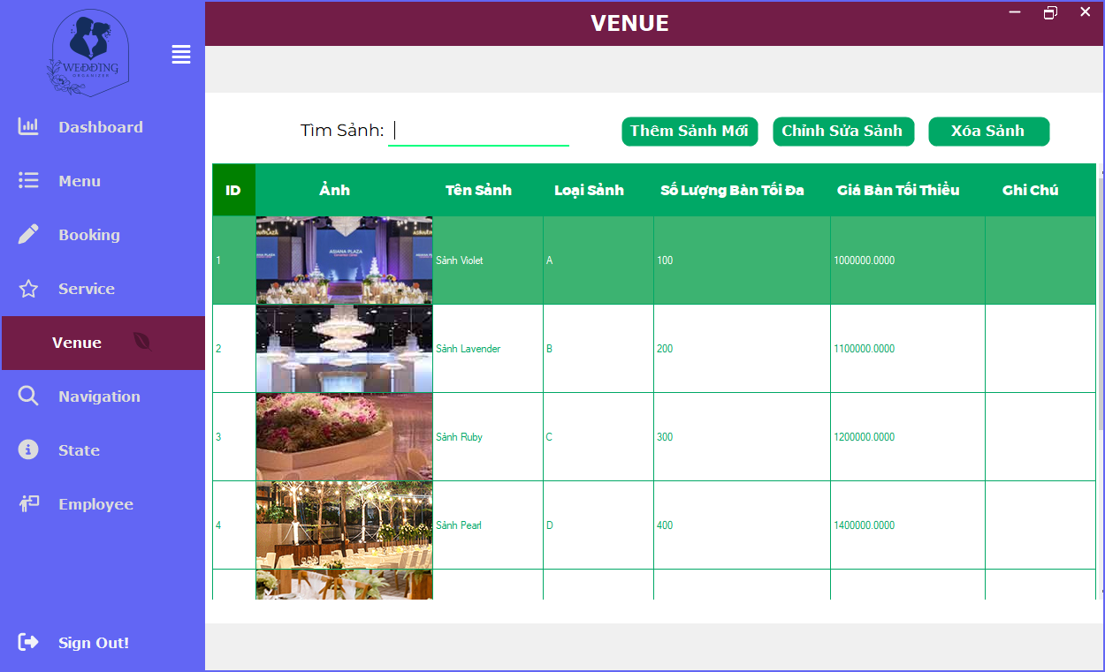

Hình 5.3 Màn hình Tiếp nhận sảnh

#### 5.3.2.2. Mô tả các đối tượng trên màn hình

|  |  |  |  |  |
| --- | --- | --- | --- | --- |
| **STT** | **Tên** | **Kiểu** | **Ràng buộc** | **Chức năng** |
| 1 | txbSearchVenue | TextBox |  | Nhập tên sảnh |
| 2 | btnAddVenue | Button |  | Chọn thêm mới thông tinh sảnh |
| 3 | btnEditVenue | Button |  | Chọn chỉnh sửa thông tin sảnh |
| 4 | btnDeleteVenue | Button |  | Chọn xóa sảnh |
| 5 | datagridviewVenue | DataGridView |  | Hiển thị thông tin sảnh đang hoạt động |

#### 5.3.2.3. Danh sách các biến cố và xử lý tương ứng trên màn hình

|  |  |  |
| --- | --- | --- |
| **STT** | **Biến cố** | **Xử lý** |
| 1 | Chọn btnAddVenue | Chuyển đến màn hình thêm sảnh |
| 2 | Chọn btnEditVenue | Chuyển đến màn hình chỉnh sửa sảnh |
| 3 | Chọn btnDeleteVenue | Xóa thông tin sảnh hiện đang được chọn trên datagridview |
| 4 | Nhập txbSearchVenue | Hiển thị những sảnh có thông tin tương tự như thông tin có ở trong txbSearchVenue |

### 5.3.3. Màn hình Màn hình Thêm Sảnh

#### 5.3.3.1. Giao diện

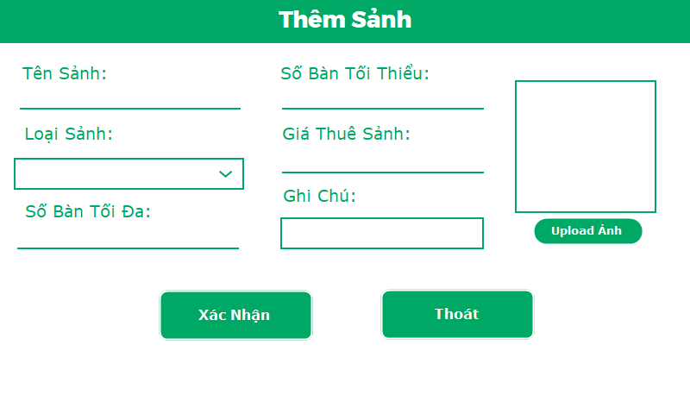

Hình 5.4 Màn hình Thêm Sảnh

#### 5.3.3.2. Mô tả các đối tượng trên màn hình

|  |  |  |  |  |
| --- | --- | --- | --- | --- |
| **STT** | **Tên** | **Kiểu** | **Ràng buộc** | **Chức năng** |
| 1 | textBoxTenSanh | TextBox |  | Nhập tên sảnh cần thêm |
| 2 | comboBoxLoaiSanh | ComboBox |  | Chọn loại sảnh cần thêm |
| 3 | textBoxMaxTable | TextBox | Nhập tối đa 10 ký tự | Nhập số lượng bàn tối đa của sảnh cần thêm |
| 4 | textBoxMinTable | TextBox | Nhập tối đa 10 ký tự | Nhập số lượng bàn tối thiểu của sảnh cần thêm |
| 5 | textBoxGiaThue | TextBox | Nhập tối đa 10 ký tự | Nhập giá thuê của sảnh cần thêm |
| 6 | textBoxGhiChu | TextBox |  | Nhập ghi chú cho sảnh cần thêm |
| 7 | pictureBoxAnh | PictureBox |  | Hiển thị thông tin ảnh của sảnh cần thêm |
| 8 | btnUploadAnh | Butotn |  | Chọn ảnh cần thêm |
| 9 | btnXacNhan | Button |  | Chọn xác nhận thêm sảnh |
| 10 | btnExit | Button |  | Chọn thoát cửa sổ hiện tại |

#### 5.3.3.3. Danh sách các biến cố và xử lý tương ứng trên màn hình

|  |  |  |
| --- | --- | --- |
| **STT** | **Biến cố** | **Xử lý** |
| 1 | Chọn btnUploadAnh | Mở lên một cửa sổ mới và người dùng chọn ảnh dạng jpeg, png, img,… |
| 2 | Chọn btnXacNhan | Xuất ra kết quả thông báo thêm thông tin sảnh mới thành công hoặc không thành công |
| 3 | Chọn btnExit | Đóng màn hình thêm sảnh |

### 5.3.4. Màn hình Chỉnh sửa sảnh

#### 5.3.4.1. Giao diện

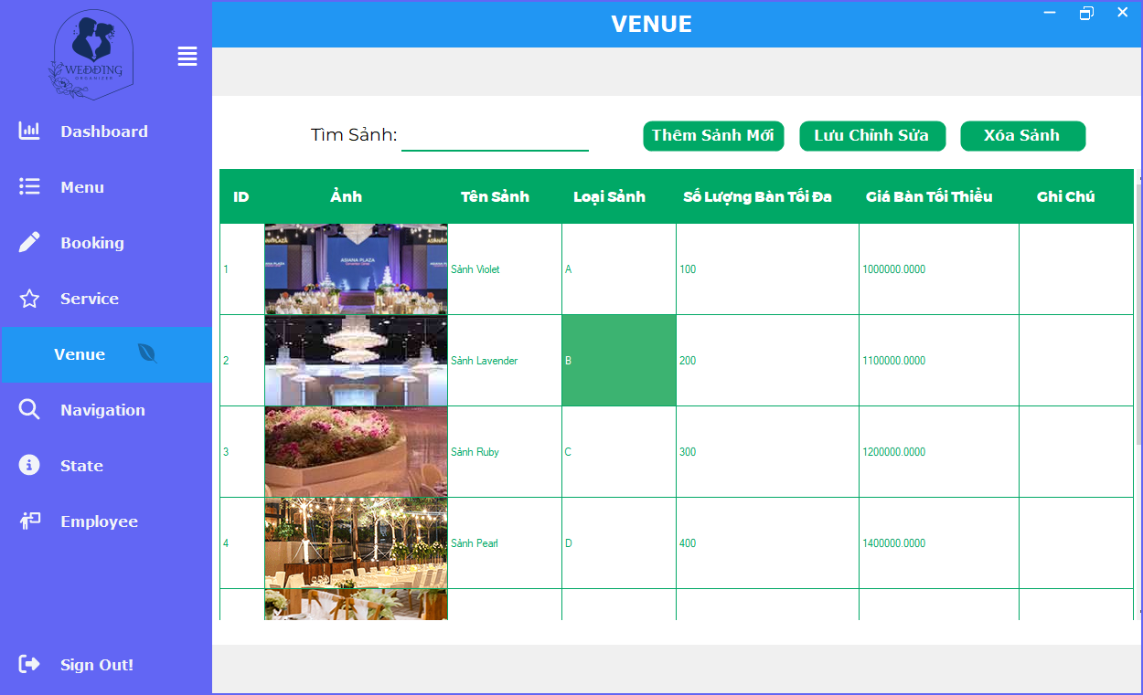

Hình 5.5 Màn hình Chỉnh sửa sảnh

#### 5.3.4.2. Mô tả các đối tượng trên màn hình

|  |  |  |  |  |
| --- | --- | --- | --- | --- |
| **STT** | **Tên** | **Kiểu** | **Ràng buộc** | **Chức năng** |
| 1 | btnEdit | Button |  | Chọn chỉnh sửa thông tin sảnh |
| 2 | datagridviewVenue | DataGridView |  | Hiển thị thông tin các sảnh đang trong trạng thái hoạt động |

#### 5.3.4.3. Danh sách các biến cố và xử lý tương ứng trên màn hình

|  |  |  |
| --- | --- | --- |
| **STT** | **Biến cố** | **Xử lý** |
| 1 | Chọn btnEdit lần đầu | DataGridView sẽ chuyển từ dạng Full Row Select thành Cell Select, đồng thời cho phép người dùng nhập vào DataGridView |
| 2 | Chọn btnEdit lần thứ hai | DataGridView sẽ chuyển từ dạng Cell Select thành Full Row Select, đồng thời lưu lại thông tin sảnh mà người dùng vùa chỉnh sửa |

### 5.3.5. Màn hình Món Ăn

#### 5.3.5.1 Giao diện

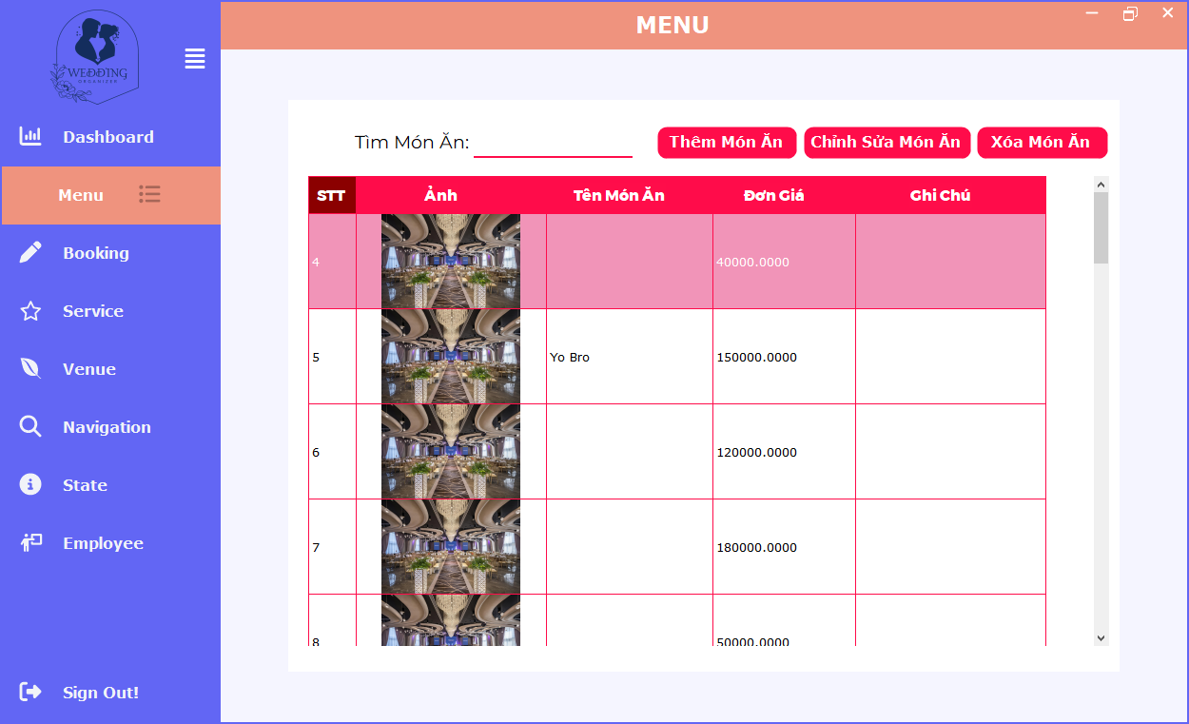

Hình 5.6 Màn hình Món Ăn

#### 5.3.5.2. Mô tả các đối tượng trên màn hình

|  |  |  |  |  |
| --- | --- | --- | --- | --- |
| **STT** | **Tên** | **Kiểu** | **Ràng buộc** | **Chức năng** |
| 1 | txbSearchFood | TextBox |  | Nhập tên món ăn |
| 2 | btnAddFood | Button |  | Chọn thêm mới một món ăn |
| 3 | btnEditFood | Button |  | Chọn chỉnh sửa thông tin của một món ăn |
| 4 | btnDeleteFood | Button |  | Chọn xóa món ăn |
| 5 | datagridviewFood | DataGridView |  | Hiển thị thông tin món ăn có trong thực đơn |

#### 5.3.5.3. Danh sách các biến cố và xử lý tương ứng trên màn hình

|  |  |  |
| --- | --- | --- |
| **STT** | **Biến cố** | **Xử lý** |
| 1 | Chọn btnAddFood | Chuyển đến màn hình Thêm món ăn |
| 2 | Chọn btnEditFood | Chuyển đến màn hình Chỉnh sửa món ăn |
| 3 | Chọn btnDeleteFood | Xóa món ăn được chọn trên DataGridView |
| 4 | Nhập txbSearchFood | Hiển thị những món ăn có thông tin giống như thông tin ở trong txbSearchFood |

### 5.3.6. Màn hình Thêm Món Ăn

5.3.6.1 Giao diện

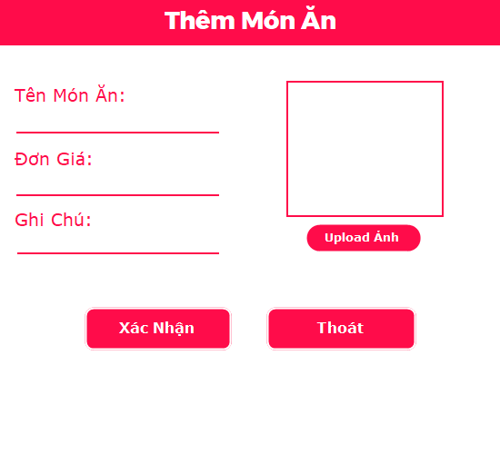

Hình 5.7 Màn hình Thêm Món Ăn

#### 5.3.6.2. Mô tả các đối tượng trên màn hình

|  |  |  |  |  |
| --- | --- | --- | --- | --- |
| **STT** | **Tên** | **Kiểu** | **Ràng buộc** | **Chức năng** |
| 1 | textBoxTenMonAn | TextBox |  | Nhập tên món ăn cần thêm |
| 2 | textBoxDonGia | TextBox |  | Nhập đơn giá của món ăn cần thêm |
| 3 | textBoxGhiChu | TextBox |  | Nhập ghi chú thêm cho món ăn cần thêm |
| 4 | pictureBoxAnh | PictureBox |  | Hiển thị hình ảnh của món ăn cần thêm |
| 5 | btnUploadAnh | Button |  | Chọn ảnh cho món ăn |
| 6 | btnXacNhan | Button |  | Chọn xác nhận thêm món ăn |
| 7 | btnExit | Button |  | Chọn thoát cửa sổ hiện tại |

#### 5.3.6.3. Danh sách các biến cố và xử lý tương ứng trên màn hình

|  |  |  |
| --- | --- | --- |
| **STT** | **Biến cố** | **Xử lý** |
| 1 | Chọn btnUploadAnh | Mở lên một cửa sổ mới và người dùng chọn ảnh cho món ăn dưới dạng jpeg, png, img,… |
| 2 | Chọn btnXacNhan | Xuất ra kết quả thông báo thêm thông tin món ăn mới thành công hoặc không thành công |
| 3 | Chọn btnExit | Đóng màn hình thêm món ăn |

### 5.3.7. Màn hình Chỉnh sửa món ăn

5.3.7.1. Giao diện

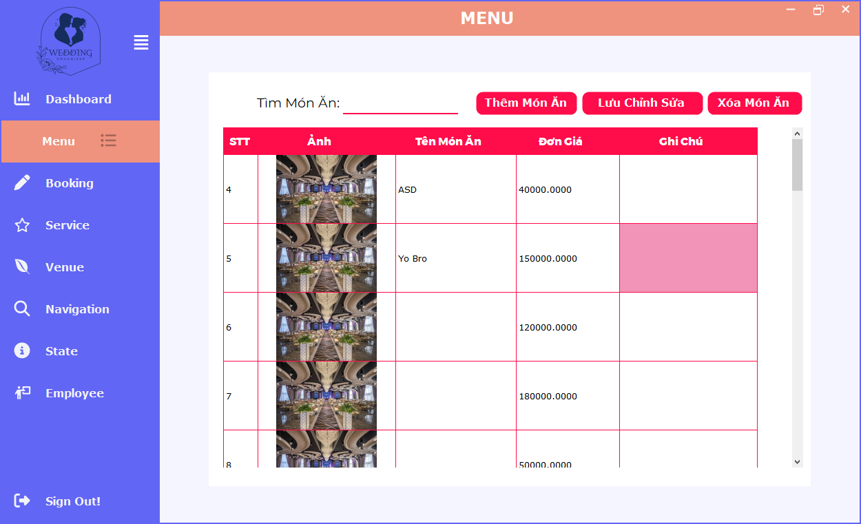

Hình 5.8 Màn hình Chỉnh sửa món ăn

#### 5.3.7.2. Mô tả các đối tượng trên màn hình

|  |  |  |  |  |
| --- | --- | --- | --- | --- |
| **STT** | **Tên** | **Kiểu** | **Ràng buộc** | **Chức năng** |
| 1 | btnEdit | Button |  | Chọn chỉnh sửa thông tin món ăn |
| 2 | datagridviewFood | DataGridView |  | Hiển thị thông tin các món ăn trong thực đơn |

#### 5.3.7.3. Danh sách các biến cố và xử lý tương ứng trên màn hình

|  |  |  |
| --- | --- | --- |
| **STT** | **Biến cố** | **Xử lý** |
| 1 | Chọn btnEdit lần đầu | DataGridView sẽ chuyển từ dạng Full Row Select thành Cell Select, đồng thời cho phép người dùng nhập chỉnh sửa thông tin món ăn vào trong DataGridView |
| 2 | Chọn btnEdit lần thứ hai | DataGridView sẽ chuyển từ dạng Cell Select thành Full Row Select, đồng thời lưu lại thông tin món ăn mà người dùng vùa chỉnh sửa |

### 5.3.8. Màn hình Dịch vụ

#### 5.3.8.1. Giao diện

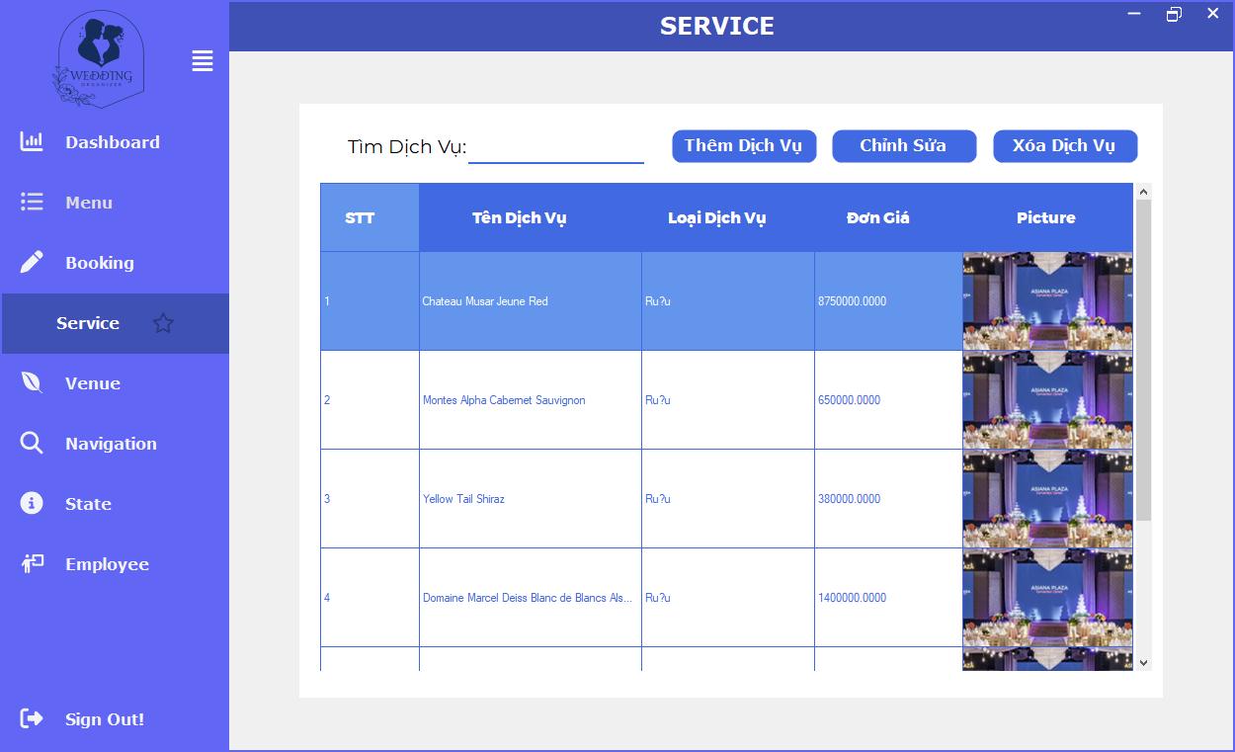

Hình 5.9 Màn hình Dịch vụ

#### 5.3.8.2. Mô tả các đối tượng trên màn hình

|  |  |  |  |  |
| --- | --- | --- | --- | --- |
| **STT** | **Tên** | **Kiểu** | **Ràng buộc** | **Chức năng** |
| 1 | txbSearchService | TextBox |  | Nhập tên dịch vụ |
| 2 | btnAddService | Button |  | Chọn thêm mới một dịch vụ |
| 3 | btnEditService | Button |  | Chọn chỉnh sửa thông tin của một dịch vụ |
| 4 | btnDeleteService | Button |  | Chọn xóa dịch vụ |
| 5 | datagridviewService | DataGridView |  | Hiển thị thông tin dịch vụ hiện có |

#### 5.3.8.3. Danh sách các biến cố và xử lý tương ứng trên màn hình

|  |  |  |
| --- | --- | --- |
| **STT** | **Biến cố** | **Xử lý** |
| 1 | Chọn btnAddService | Chuyển đến màn hình Thêm dịch vụ |
| 2 | Chọn btnEditService | Chuyển đến màn hình Chỉnh sửa dịch vụ |
| 3 | Chọn btnDeleteService | Xóa dịch vụ đang được chọn trên DataGridView |
| 4 | Nhập txbSearchService | Hiển thị những dịch vụ có thông tin giống như thông tin ở trong txbSearchService |

### 5.3.9. Màn hình Thêm dịch vụ

#### 5.3.9.1 Giao diện

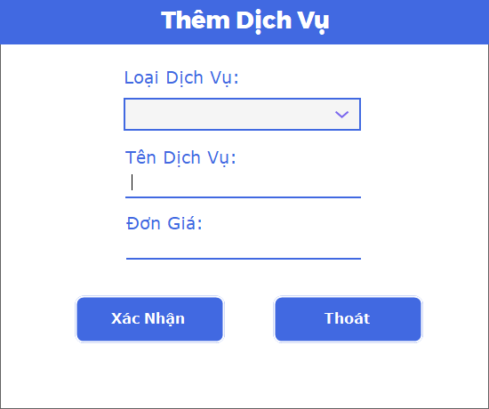

Hình 5.10 Màn hình Thêm dịch vụ

#### 5.3.9.2. Mô tả các đối tượng trên màn hình

|  |  |  |  |  |
| --- | --- | --- | --- | --- |
| **STT** | **Tên** | **Kiểu** | **Ràng buộc** | **Chức năng** |
| 1 | comboBoxLoaiDichVu | ComboBox |  | Chọn loại dịch vụ cần thêm |
| 2 | textBoxTenDichVu | TextBox |  | Nhập tên dịch vụ cần thêm |
| 3 | textBoxDonGia | TextBox | Tối đa 10 ký tự | Nhập đơn giá của dịch vụ cần thêm |
| 4 | btnXacNhan | Button |  | Chọn xác nhận thêm dịch vụ |
| 5 | btnExit | Button |  | Chọn thoát cửa sổ hiện tại |

#### 5.3.9.3. Danh sách các biến cố và xử lý tương ứng trên màn hình

|  |  |  |
| --- | --- | --- |
| **STT** | **Biến cố** | **Xử lý** |
| 1 | Chọn btnXacNhan | Xuất ra kết quả thông báo thêm thông tin dịch vụ mới thành công hoặc không thành công |
| 2 | Chọn btnExit | Đóng màn hình thêm dịch vụ |

### 5.3.10. Màn hình chỉnh sửa dịch vụ

#### 5.3.10.1 Giao diện

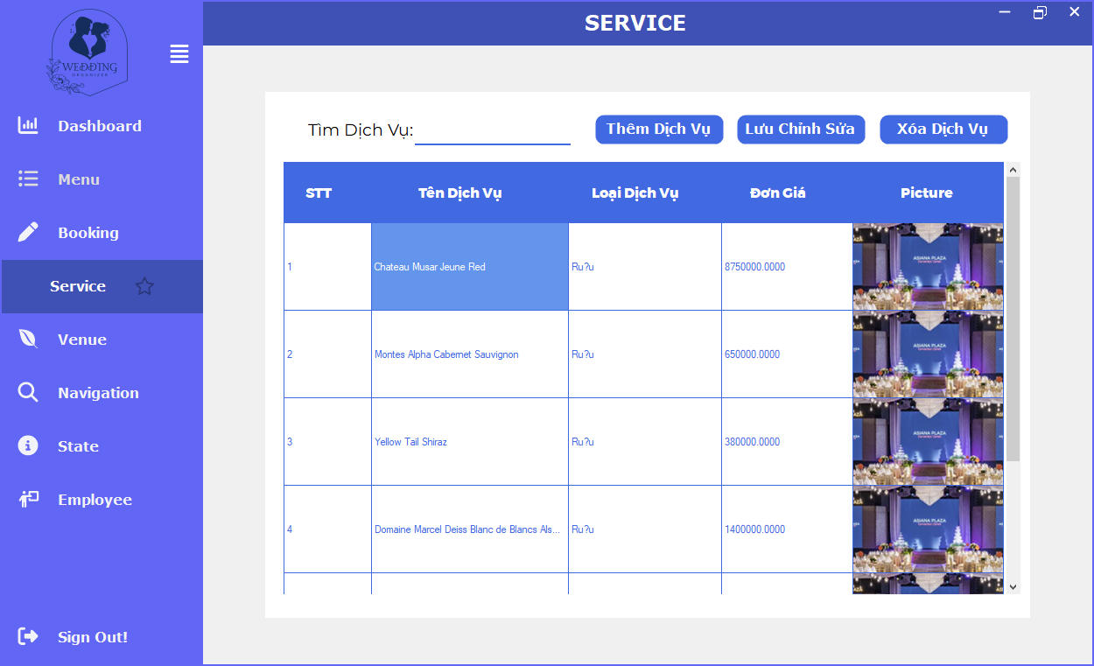

Hình 5.11 Màn hình Chỉnh sửa dịch vụ

#### 5.3.10.2. Mô tả các đối tượng trên màn hình

|  |  |  |  |  |
| --- | --- | --- | --- | --- |
| **STT** | **Tên** | **Kiểu** | **Ràng buộc** | **Chức năng** |
| 1 | btnEdit | Button |  | Chọn chỉnh sửa thông tin dịch vụ |
| 2 | datagridviewService | DataGridView |  | Hiển thị thông tin các dịch vụ hiện có |

#### 5.3.10.3. Danh sách các biến cố và xử lý tương ứng trên màn hình

|  |  |  |
| --- | --- | --- |
| **STT** | **Biến cố** | **Xử lý** |
| 1 | Chọn btnEdit lần đầu | DataGridView sẽ chuyển từ dạng Full Row Select thành Cell Select, đồng thời cho phép người dùng nhập chỉnh sửa thông tin dịch vụ vào trong DataGridView |
| 2 | Chọn btnEdit lần thứ hai | DataGridView sẽ chuyển từ dạng Cell Select thành Full Row Select, đồng thời lưu lại thông tin dịch vụ mà người dùng vùa chỉnh sửa |

### 5.3.11. Màn hình danh sách nhân viên

#### 5.3.11.1 Giao diện

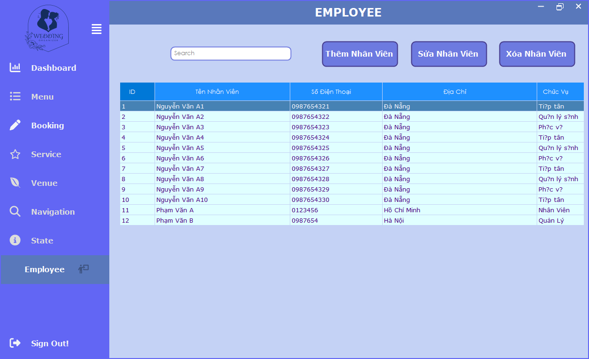

Hình 5.12 Màn hình Danh sách nhân viên

#### 5.3.11.2. Mô tả các đối tượng trên màn hình

|  |  |  |  |  |
| --- | --- | --- | --- | --- |
| **STT** | **Tên** | **Kiểu** | **Ràng buộc** | **Chức năng** |
| 1 | txbSearchEmployee | TextBox |  | Nhập tên nhân viên |
| 2 | btnAddEmployee | Button |  | Chọn thêm nhân viên |
| 3 | btnEditEmployee | Button |  | Chọn chỉnh sửa thông tin của nhân viên |
| 4 | btnDeleteEmployee | Button |  | Chọn xóa nhân viên |
| 5 | datagridviewEmployee | DataGridView |  | Hiển thị thông tin nhân viên hiện tại |

#### 5.3.11.3. Danh sách các biến cố và xử lý tương ứng trên màn hình

|  |  |  |
| --- | --- | --- |
| **STT** | **Biến cố** | **Xử lý** |
| 1 | Chọn btnAddEmployee | Chuyển đến màn hình Thêm nhân viên |
| 2 | Chọn btnEditEmployee | Chuyển đến màn hình Chỉnh sửa nhân viên |
| 3 | Chọn btnDeleteEmployee | Xóa thông tin nhân viên đang được chọn trên DataGridView |
| 4 | Nhập txbSearchEmployee | Hiển thị thông tin nhân viên giống với thông tin ở trong txbSearchEmployee |

### 5.3.12. Màn hình thêm nhân viên

#### 5.3.12.1 Giao diện

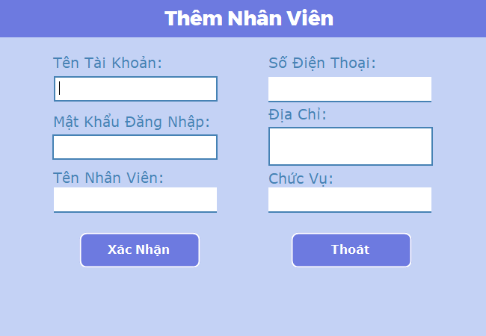

Hình 5.13 Màn hình Thêm nhân viên

5.3.12.2. Mô tả các đối tượng trên màn hình

|  |  |  |  |  |
| --- | --- | --- | --- | --- |
| **STT** | **Tên** | **Kiểu** | **Ràng buộc** | **Chức năng** |
| 1 | textBoxTenTaiKhoan | TextBox |  | Nhập tên tài khoản của nhân viên |
| 2 | textBoxMatKhau | TextBox |  | Nhập mật khẩu của nhân viên |
| 3 | textBoxTenNhanVien | TextBox |  | Nhập tên nhân viên |
| 4 | textBoxSoDienThoai | TextBox | Tối đa 10 ký tự | Nhập số điện thoại của nhân viên |
| 5 | textBoxDiaChi | TextBox |  | Nhập địa chỉ của nhân viên |
| 6 | textBoxChucVu | TextBox |  | Nhập chức vụ của nhân viên |
| 7 | btnXacNhan | Button |  | Chọn xác nhận thêm nhân viên |
| 8 | btnExit | Button |  | Chọn thoát cửa sổ hiện tại |

#### 5.3.12.3. Danh sách các biến cố và xử lý tương ứng trên màn hình

|  |  |  |
| --- | --- | --- |
| **STT** | **Biến cố** | **Xử lý** |
| 1 | Chọn btnXacNhan | Xuất ra kết quả thông báo thêm thông tin nhân viên mới thành công hoặc không thành công |
| 2 | Chọn btnExit | Đóng màn hình thêm nhân viên |

### 5.3.13. Màn hình chỉnh sửa nhân viên

#### 5.3.13.1. Giao diện

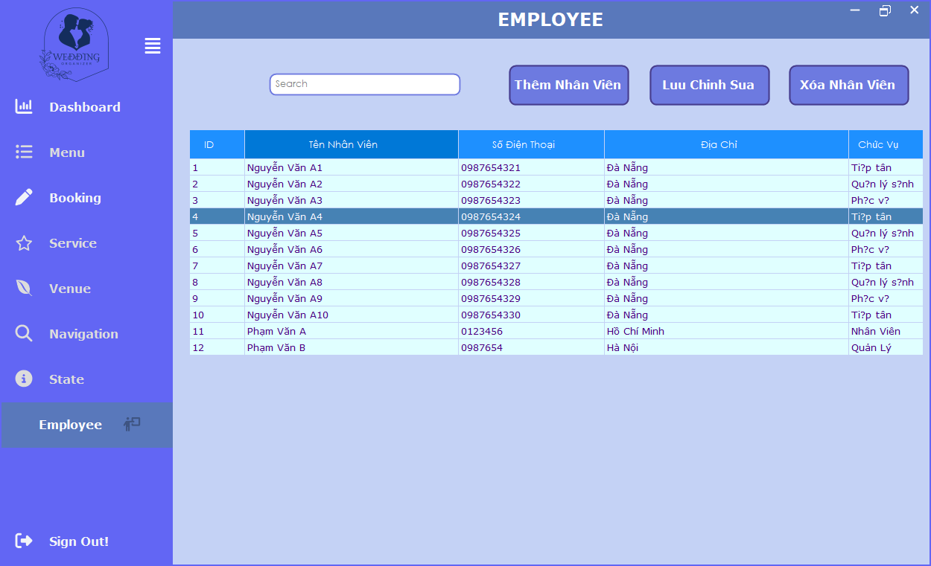

Hình 5.14 Màn hình Chỉnh sửa nhân viên

#### 5.3.13.2. Mô tả các đối tượng trên màn hình

|  |  |  |  |  |
| --- | --- | --- | --- | --- |
| **STT** | **Tên** | **Kiểu** | **Ràng buộc** | **Chức năng** |
| 1 | btnEdit | Button |  | Chọn chỉnh sửa thông tin nhân viên |
| 2 | datagridviewEmployee | DataGridView |  | Hiển thị thông tin của các nhân viên |

#### 5.3.13.3. Danh sách các biến cố và xử lý tương ứng trên màn hình

|  |  |  |
| --- | --- | --- |
| **STT** | **Biến cố** | **Xử lý** |
| 1 | Chọn btnEdit lần đầu | DataGridView sẽ chuyển từ dạng Full Row Select thành Cell Select, đồng thời cho phép người dùng nhập chỉnh sửa thông tin của nhân viên vào trong DataGridView |
| 2 | Chọn btnEdit lần thứ hai | DataGridView sẽ chuyển từ dạng Cell Select thành Full Row Select, đồng thời lưu lại thông tin nhân viên mà người dùng vùa chỉnh sửa |

### 5.3.14. Màn hình Tra cứu tiệc cưới

#### 5.3.14.1. Giao diện

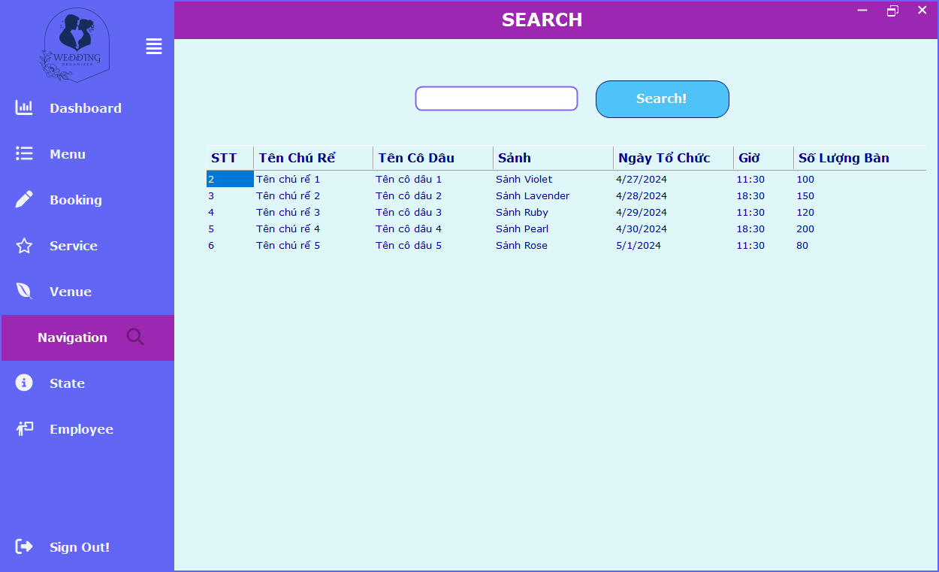

Hình 5.15 Màn hình Tra cứu tiệc cưới

#### 5.3.14.2. Mô tả các đối tượng trên màn hình

|  |  |  |  |  |
| --- | --- | --- | --- | --- |
| **STT** | **Tên** | **Kiểu** | **Ràng buộc** | **Chức năng** |
| 1 | textBoxSearchTiec | TextBox |  | Nhập thông tin số điện thoại của khách hàng |
| 2 | datagridviewTraCuu | DataGridView |  | Hiển thị thông tin các tiệc cưới đã được đặt |
| 3 | btnSearch | Button |  | Chọn tìm thông tin tiệc cưới |

#### 5.3.14.3. Danh sách các biến cố và xử lý tương ứng trên màn hình

|  |  |  |
| --- | --- | --- |
| **STT** | **Biến cố** | **Xử lý** |
| 1 | Chọn btnSearch | Hiển thị tiệc cưới dựa trên số điện thoại vừa nhập trong textBoxSearchTiec |

### 5.3.15. Màn hình Đặt tiệc cưới

#### 5.3.15.1. Giao diện

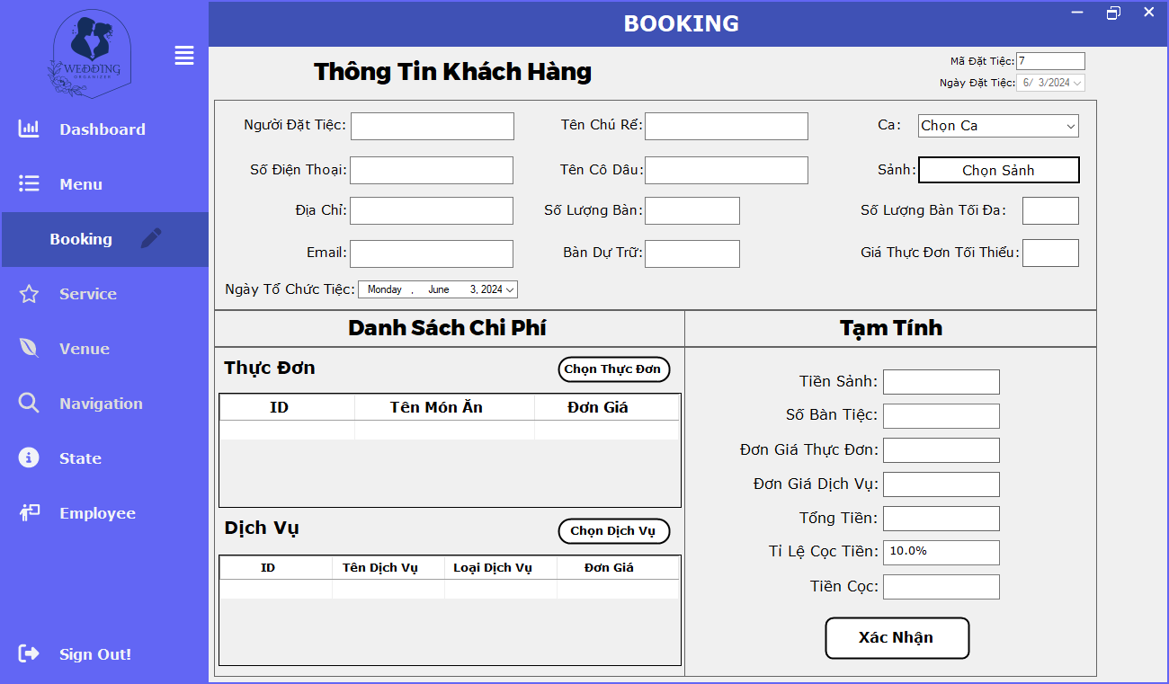

Hình 5.16 Màn hình Đặt tiệc cưới

#### 5.3.15.2. Mô tả các đối tượng trên màn hình

|  |  |  |  |  |
| --- | --- | --- | --- | --- |
| **STT** | **Tên** | **Kiểu** | **Ràng buộc** | **Chức năng** |
| 1 | CustomerName | TextBox |  | Nhập tên người đặt tiệc |
| 2 | Phone | TextBox |  | Nhập số điện thoại của người đặt |
| 3 | Address | TextBox |  | Nhập địa chỉ của người đặt |
| 4 | Email | TextBox |  | Nhập email của người đặt tiệc |
| 5 | Date | DateTimePicker |  | Nhập ngày đãi tiệc |
| 6 | GroomName | TextBox |  | Nhập tên của chú rể |
| 7 | BrideName | TextBox |  | Nhập tên của cô dâu |
| 8 | NumberOfTable | TextBox |  | Nhập số lượng bàn của bữa tiệc |
| 9 | ReservedTable | TextBox |  | Nhập số lượng bàn dự trữ |
| 10 | ShiftParty | TextBox |  | Nhập ca diễn ra bữa tiệc |
| 11 | ChonSanh | Button |  | Chọn sảnh cho bữa tiệc |
| 12 | MaxTable | TextBox |  | Hiển thị số lượng bàn tối đa của sảnh |
| 13 | MinMoneyValue | TextBox |  | Hiển thị giá trị thuê sảnh tối thiểu |
| 14 | VenueFee | TextBox |  | Hiển thị tiền sảnh đang được thuê |
| 15 | NumberTableFee | TextBox |  | Hiển thị số lượng bàn đã đặt |
| 16 | totalMenu | TextBox |  | Hiển thị giá thực đơn |
| 17 | totalService | TextBox |  | Hiển thị giá dịch vụ |
| 18 | Total | TextBox |  | Hiển thị giá tổng cộng của bữa tiệc |
| 19 | DepositeRatio | TextBox |  | Hiển thị tỉ lệ cọc tiền từ khách hàng |
| 20 | Deposit | TextBox |  | Hiển thị tiền cọc |
| 21 | XacNhan | Button |  | Chọn xác nhận đặt tiệc cưới |
| 22 | IdTiec | TextBox |  | Hiển thị mã của tiệc cưới |
| 23 | OrderDate | TextBox |  | Hiển thị ngày đặt tiệc |
| 24 | MenuBookingView | DataGridView |  | Hiển thị những món ăn được chọn |
| 25 | ServiceBookingView | DataGridView |  | Hiển thị những dịch vụ được chọn |
| 26 | ChonThucDon | Button |  | Chọn thực đơn cho bữa tiệc |
| 27 | ChonDichVu | Button |  | Chọn dịch vụ cho bữa tiệc |

#### 5.3.15.3. Danh sách các biến cố và xử lý tương ứng trên màn hình

|  |  |  |
| --- | --- | --- |
| **STT** | **Biến cố** | **Xử lý** |
| 1 | Chọn ChonSanh | Chuyển đến màn hình Tiếp nhận sảnh |
| 2 | Chọn ChonThucDon | Chuyển đến màn hình Món ăn |
| 3 | Chọn ChonDichVu | Chuyển đến màn hình Dịch vụ |
| 4 | Chọn XacNhan | Hiển thị kết quả thông báo đặt tiệc cưới thành công hoặc không thành công, lưu dữ liệu vào database |

### 5.3.16. Màn hình Báo cáo tháng

#### 5.3.16.1. Giao diện

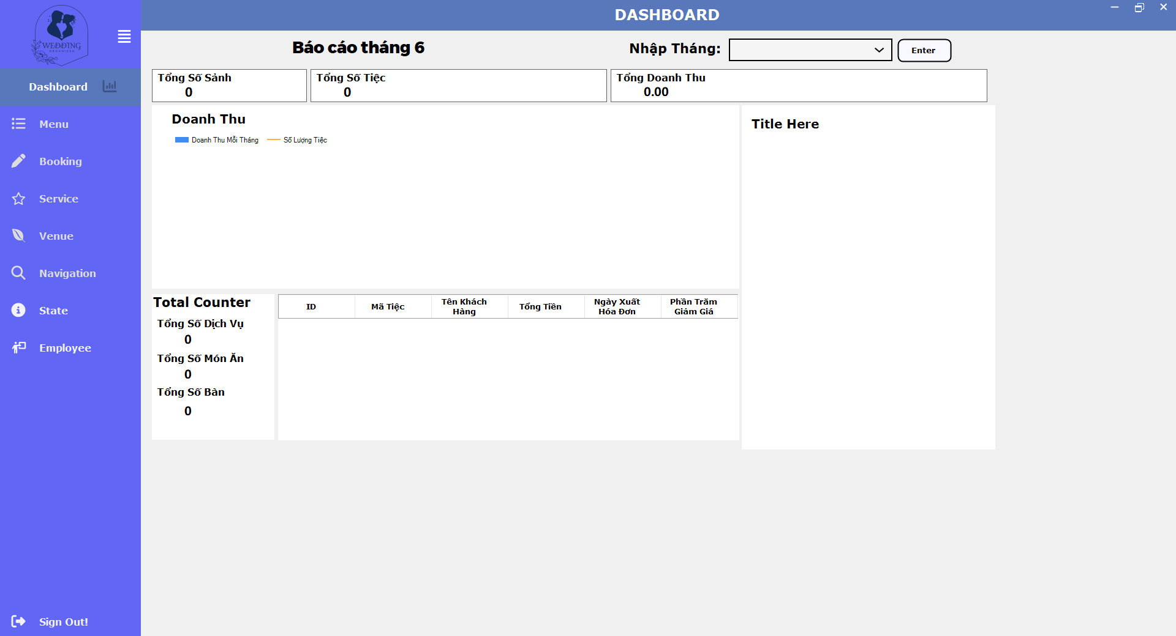

Hình 5.17 Màn hình Báo cáo tháng

#### 5.3.16.2. Mô tả các đối tượng trên màn hình

|  |  |  |  |  |
| --- | --- | --- | --- | --- |
| **STT** | **Tên** | **Kiểu** | **Ràng buộc** | **Chức năng** |
| 1 | textBoxMonthYear | TextBox |  | Nhập tháng cần báo cáo |
| 2 | textBoxTongSoSanh | TextBox |  | Hiển thị tổng số sảnh được sử dụng trong tháng |
| 3 | textBoxTongSoTiec | TextBox |  | Hiển thị tổng số tiệc được đặt trong tháng |
| 4 | textBoxTongDoanhThu | TextBox |  | Hiển thị tổng doanh thu của tháng |
| 5 | textBoxTongSoDichVu | TextBox |  | Hiển thị tổng số dịch vụ được xài trong tháng |
| 6 | textBoxTongSoMonAn | TextBox |  | Hiển thị tổng số món ăn được đặt trong tháng |
| 7 | textBoxTongSoBan | TextBox |  | Hiển thị tổng số bàn được đặt trong tháng |
| 8 | chartDoanhThu | ChartColumn |  | Hiển thị doanh thu của 5 tháng gần nhất |
| 9 | chartTiLe | ChartPie |  | Hiển thị tỉ lệ sử dụng dịch vụ, món ăn, số bàn, sảnh |
| 10 | datagridviewReport | DataGridView |  | Hiển thị thông tin chi tiết của tiệc cưới được đặt trong tháng đó |
| 11 | btnEnter | Button |  | Chọn xem thông tin doanh số của tháng |

#### 5.3.16.3. Danh sách các biến cố và xử lý tương ứng trên màn hình

|  |  |  |
| --- | --- | --- |
| **STT** | **Biến cố** | **Xử lý** |
| 1 | Chọn btnEnter | Hiển thị các thông tin tổng doanh thu, số tiệc, số sảnh, số dịch vụ, số món ăn, số bàn, doanh thu 5 tháng gần nhất, thông tin tiệc chi tiết cụ thể của tháng vừa nhập ở textBoxMonthYear |

### 5.3.17. Màn hình đăng nhập

#### 5.3.17.1. Giao diện

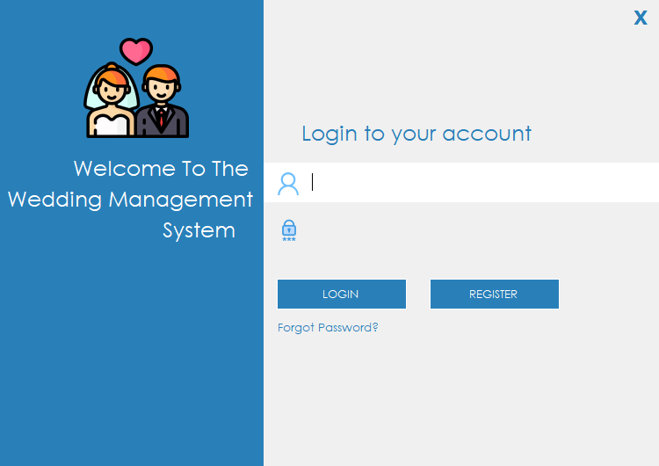

Hình 5.18 Màn hình Đăng nhập

#### 5.3.17.2. Mô tả các đối tượng trên màn hình

|  |  |  |  |  |
| --- | --- | --- | --- | --- |
| **STT** | **Tên** | **Kiểu** | **Ràng buộc** | **Chức năng** |
| 1 | txbUsername | TextBox |  | Nhập tên tài khoản |
| 2 | txbPassword | TextBox |  | Nhập mật khẩu |
| 3 | btnLogin | Button |  | Đăng nhập |
| 4 | btnRegister | Button |  | Đăng ký tài khoản |

#### 5.3.17.3. Danh sách các biến cố và xử lý tương ứng trên màn hình

|  |  |  |
| --- | --- | --- |
| **STT** | **Biến cố** | **Xử lý** |
| 1 | Chọn btnLogin | Chuyển đến màn hình trang chủ nếu tài khoản hợp lệ, hoặc báo sai tài khoản mật khẩu |
| 2 | Chọn btnRegister | Chuyển đến màn hình Đăng ký |

### 5.3.18. Màn hình trạng thái sảnh

#### 5.3.18.1. Giao diện

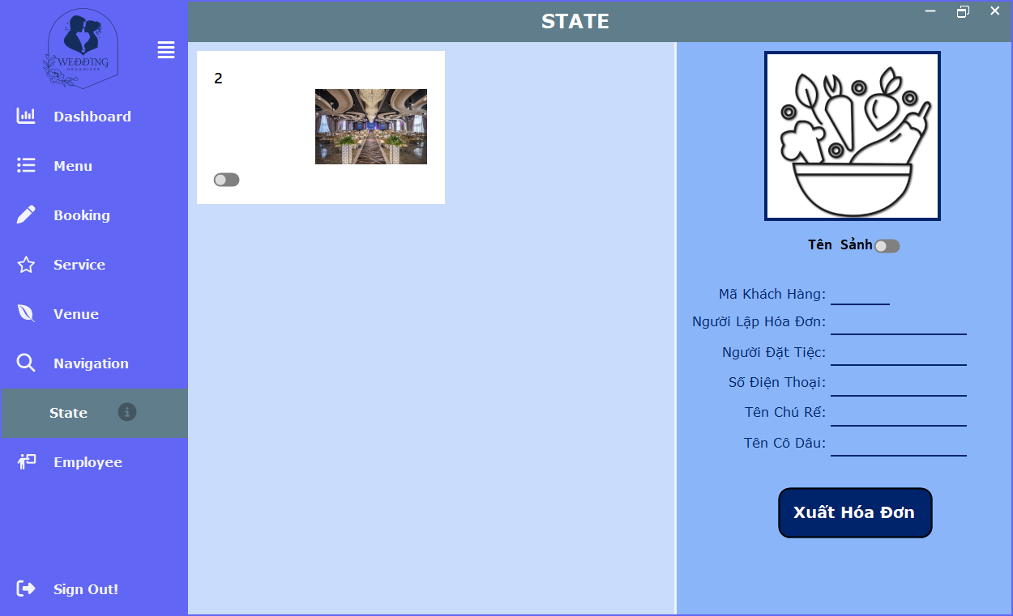

Hình 5.19 Màn hình Trạng thái sảnh

#### 5.3.18.2. Mô tả các đối tượng trên màn hình

|  |  |  |  |  |
| --- | --- | --- | --- | --- |
| **STT** | **Tên** | **Kiểu** | **Ràng buộc** | **Chức năng** |
| 1 | textBoxTenTaiKhoan | TextBox |  | Nhập tên tài khoản đăng ký |
| 2 | textBoxMatKhau | TextBox |  | Nhập mật khẩu đăng ký |
| 3 | textBoxMatKhauAgain | TextBox |  | Nhập lại mật khẩu đăng ký |
| 4 | btnConfirm | Button |  | Chọn thêm tài khoản |
| 5 | btnExit | Button |  | Thoát khỏi màn hình hiện tại |

#### 5.3.18.3. Danh sách các biến cố và xử lý tương ứng trên màn hình

|  |  |  |
| --- | --- | --- |
| **STT** | **Biến cố** | **Xử lý** |
| 1 | Chọn btnConfirm | Kiểm tra thông tin tài khoản và xuất ra kết quả thông báo đăng ký tài khoản thành công hoặc không thành công |
| 2 | Chọn btnExit | Đóng cửa sổ hiện tại và chuyển đến màn hình Đăng nhập |